Введение
Анализ мировой практики организации скоростного и высокоскоростного сообщения свидетельствует о том, что устойчивая работа железнодорожного пути при скоростях движения более 250 км/ч достижима лишь при использовании в его конструкции передовых технических решений, причем последние десять лет все более актуальной становится задача обращения поездов со скоростями выше 300 км/ч [61, 62, 63, 64]. Сегодня прослеживается устойчивое стремление к переходу на конструкции пути с железобетонным плитным основанием. Ведущим направлением здесь стало сооружение высокоскоростных магистралей с безбалластным верхним строением пути (далее – БВСП) [65, 66, 67]. Вместе с тем однозначной оценки преимуществ подобных конструкций к настоящему времени не сложилось [68]. Так, в Китае высокоскоростные линии возводятся главным образом на эстакадах [69], что исключает пересечения в одном уровне с магистральными железными дорогами, автомобильными и иными трассами и одновременно затрудняет доступ к инфраструктуре посторонних лиц и диких животных. Такой подход получил широкое распространение в КНР – мировом лидере в области высокоскоростного движения: к декабрю 2025 года суммарная длина китайской сети ВСМ превысила 50 000 км [Железные дороги мира, электронный ресурс].
Само понятие «безбалластный путь» трактуется неоднозначно. В зарубежной литературе [75, 76, 77] под ним понимают путь, опирающийся на сплошное монолитное основание из железобетона или асфальтобетона, в поддерживающем слое которого щебеночный балласт отсутствует. Несущий слой обоих типов (бетонный или асфальтовый) при этом размещается на гидравлически связанном слое из тощего бетона [78, 79]. Поскольку в мировой практике насчитывается свыше трех десятков конструкций безбалластного пути [65, 80], существенно отличающихся друг от друга, правомерно определить безбалластную конструкцию как рельсовый путь, верхнее строение которого не содержит щебеночного балластного слоя. Такое определение справедливо и для конструкций на земляном основании, и для БВСП, размещаемых на эстакадах. При этом следует учитывать, что проектирование и возведение БВСП на эстакадах имеет конструктивную специфику по сравнению с устройством БВСП на земляном полотне [81, 82]. Конструктивные различия верхнего и нижнего строения типовых вариантов балластного и безбалластного пути на земляном основании отражены в таблице 1.

Таблица 1 – Состав конструкций балластного и безбалластного пути на земляном основании [84]
 | Балластный путь | Безбалластный путь
Верхнее строение пути | Рельсы | Рельсы
 | Рельсовые скрепления | Рельсовые скрепления
 | Рельсовая опора (шпала) cтандартного поперечного сечения | Рельсовая опора:  Дискретная на полушпале или точка опирания;  Опора непрерывного опирания: замоноличенный или зажатый рельс.
 | Балласт | Бетонный или асфальтный  поддерживающий (опорный) слой.
 |  | Гидравлически связанный слой.
Нижнее строение пути | Верхний несвязанный опорный слой, возможно морозозащитный слой. | Верхний несвязанный опорный слой: морозозащитный слой.
 | Нижний несвязанный опорный слой: производятся земляные работы с послойным уплотнением либо улучшаются качества насыпи или выемки. | Нижний несвязанный опорный слой: производятся земляные работы с послойным уплотнением либо улучшаются качества насыпи или выемки.
 | Возможно уплотненное основание  земляного полотна. | Возможно уплотненное основание земляного полотна.

Программой организации скоростного и высокоскоростного железнодорожного сообщения в Российской Федерации на период до 2030 года намечено осуществление 20 проектов, благодаря которым будет создано свыше 50 скоростных маршрутов суммарной протяженностью более 7 тыс. км [83]. К ключевым перспективным направлениям ВСМ в стране относятся линии Москва – Санкт-Петербург, Москва – Казань с последующим продлением до Екатеринбурга, Москва – Минск и Москва – Адлер [83].
Чтобы обеспечить выполнение Стратегии развития транспорта Российской Федерации в части организации высокоскоростного движения поездов, владелец инфраструктуры должен выбрать конкретный тип безбалластной конструкции пути и, как следствие, вариант исполнения участков переменной жесткости, поскольку именно от них во многом зависят надежность и безопасность перевозочного процесса.
Состав элементов балластного и безбалластного пути, сооружаемых на земляном основании, приведен в таблице 1.

Ранее обсуждавшийся российско-китайский проект сооружения ВСМ Москва – Казань [85] предполагал устройство выделенной линии частично на балласте (30 %) и частично в безбалластном исполнении (70 %). С этой целью на Экспериментальном кольце АО «ВНИИЖТ» развернули эксплуатационные испытания ряда безбалластных конструкций: LVT (РЖДстрой Россия), FFB (MaxBögl Германия), NBT Appitrack (Alstom Франция), EBS (Tines Польша), CRTS III RUS («Эр Юань», Китай) [86, 35 87, 88, 89].
Тем не менее проект высокоскоростной линии Москва – Казань реализован не был, что обусловлено совокупностью экономических, финансовых и демографических обстоятельств. Ключевыми из них стали значительная капиталоемкость, недостаточный прогнозируемый пассажиропоток и непроработанность финансовой модели. Дополнительно ситуацию осложнил отказ европейских компаний, ранее заинтересованных в участии, от контрактов вследствие санкционных ограничений, что затруднило привлечение иностранных инвестиций и технологий. С учетом перечисленного в 2019 году руководством страны было принято решение отложить данный проект из-за неготовности финансовой модели и отсутствия гарантий возврата вложенных средств и сосредоточиться на технологически независимом проекте высокоскоростной магистрали Москва – Санкт-Петербург.
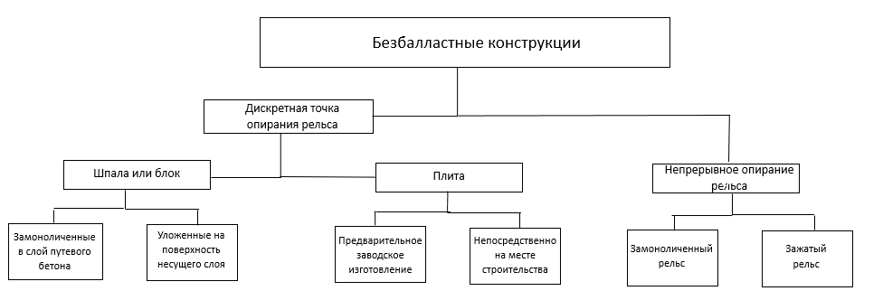
Следует подчеркнуть, что с учетом особенностей технологии монтажно-строительных работ и характера дискретного опирания рельсов, обусловленных многообразием безбалластных конструкций [84], существующие варианты БВСП могут быть разделены на ряд групп [81]. Согласно классификатору рассматриваемые конструкции безбалластного пути распределяются по группам, приведенным на рисунке 1.

Рисунок 1. Классификация безбалластных конструкций

ГЛАВА 1. Обзор конструктивно-технологических решений устройства участков переменной жесткости на скоростных и высокоскоростных железнодорожных линиях

Участки переменной жёсткости (УПЖ) размещают в зонах сопряжения конструкций, основания которых обладают неодинаковой жёсткостью: при стыковке балластного пути с безбалластным, а также земляного полотна с искусственными сооружениями (мостами, тоннелями). Назначение таких участков – обеспечить постепенное изменение жёсткости по длине пути, благодаря чему сокращаются динамические нагрузки на подвижной состав, снижается вероятность накопления остаточных деформаций, повышаются плавность хода и безопасность движения, что особенно значимо при высоких скоростях.
По своему функциональному назначению участки переменной жесткости у безбалластного пути аналогичны переходным участкам на подходах к мостам и тоннелям. В области их проектирования, строительства и содержания накоплен большой практический опыт, который целесообразно учитывать при разработке безбалластных конструкций. Характер работы пути на подходах к искусственным сооружениям, прежде всего при безбалластном верхнем строении, определяется совокупностью взаимосвязанных факторов, основными из которых являются [15]:
- путь на подходах обладает существенно меньшей жесткостью, чем на самом искусственном сооружении: до обкатки поездами модуль упругости подрельсового основания не превышает 3-5 МПа, тогда как у безбалластного пути он в 15-20 раз выше (60—100 МПа);
- непосредственно после укладки под колесами возникают неравномерные упругие просадки рельсов, вследствие чего в продольном профиле образуется силовая неровность в виде «ступеньки», усиливающая динамическое воздействие экипажей на путь;
- при длительной эксплуатации в балластном слое и земляном полотне подходов постепенно накапливаются остаточные деформации, тогда как на безбалластном пути они практически не проявляются.
В результате в подрельсовом основании образуется перепад, искажающий продольный профиль рельсовых нитей. Рельсы получают искривление, в них возникают дополнительные статические изгибные напряжения, а при проследовании поезда – динамические. При этом статическая составляющая достигает 2/3–3/4 общей величины напряжений: при осадке насыпи 10 мм (уклон неровности 5-6 ‰) и скорости локомотива 200 км/ч дополнительные напряжения в рельсах Р65 составляют 45–90 МПа.
В пределах переходной зоны протяженностью 3-6 м первые опоры безбалластного пути (на мосту, в тоннеле) испытывают повышенные вертикальные силовые воздействия – как сжимающие непосредственно под колесом, так и отрывающие, действующие вверх перед колесами и за ними. Отрывающие усилия здесь в 40-60 раз больше, чем на удалении от зоны стыкования, что и служит причиной характерных повреждений крайних шпал и их отслоения от бетонного основания, в которое они омоноличены в тоннелях. Экспериментальные исследования работы пути в местах примыкания к искусственным сооружениям, проведенные МИИТом в 1981 – 1983 г.г. [15], подтвердили существенное различие параметров сопрягаемых конструкций.
Назначение переходного участка – обеспечить по длине пути плавное изменение как упругих осадок рельсов под подвижным составом, так и остаточных осадок, формирующихся при переходе от балластного пути к безбалластному верхнему строению. Критериями оценки переходного участка при этом служат:
- уклон силовой неровности по головке рельса – не более 0,5 ‰;
- нарастание силового уклона по головке рельса – не более 0,2 ‰;
- различие давлений, передаваемых на соседние опоры рельса, – не более 12 кН;
- протяженность переходного участка – не менее 25 м.
Для повышения устойчивости бесстыкового пути в пределах переходных участков внутри колеи могут укладываться дополнительные рельсы. При типовом очертании балластной призмы их оптимальная длина составляет не менее 10 м, причем четверть этой длины должна располагаться на безбалластном верхнем строении, а оставшиеся три четверти – на пути с балластом.
Кардинальным способом борьбы со специфическими расстройствами пути в местах примыкания к искусственным сооружениям с безбалластным верхним строением служит устройство специальных переходных конструкций, гарантирующих требуемую плавность сопряжения разнородных участков.

Участки переменной жесткости на основе жестких плитных конструкций
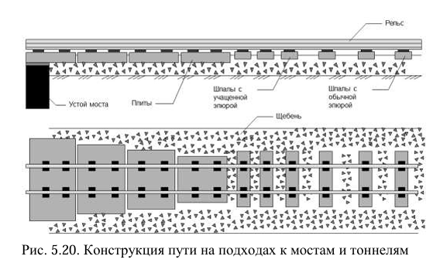
Работа переходного пути построена на закономерности, согласно которой жесткость подрельсового основания, а также его упругие и остаточные деформации обратно пропорциональны площади опирания на балласт. Промежуточные скрепления и щебеночная призма при этом остаются типовыми и по длине пути не меняются. Удельная (приходящаяся на единицу длины) площадь опирания подрельсовых элементов ступенчато увеличивается по мере приближения от подходов к искусственному сооружению (рисунок 2).
Рисунок 2 – Устройство пути на подходах к мостовым и тоннельным сооружениям

Непосредственно к безбалластному пути примыкает многоступенчатый переходный блок из железобетонных плит, выполненных по типу безбалластного мостового полотна. Ширина первой плиты составляет 3,2 м и ограничена типовыми габаритами балластной призмы и основной площадки земляного полотна. Затем следует путь на балласте с аналогичными плитами уменьшающейся ширины – 2,9; 2,6 и 2,3 м. За плитой шириной 2,3 м размещаются типовые железобетонные шпалы с предельно сгущенной эпюрой (2400 шт/км), назначенной из условия возможности подбивки балласта, после чего укладываются еще три группы шпал с эпюрами 2200; 2000 и 1840 шт/км. Ввиду невысокого уровня давлений на балласт под плитами (0,1 – 0,15 МПа) осадки пути на них развиваются медленно. Тем не менее при укладке целесообразно заранее предусмотреть их компенсацию, завышая отметки пути относительно проектных на величину запаса 10 – 15 мм. Практика устройства подобных переходных участков на Горьковской и Юго-Восточной дорогах показала эффективность решения, при котором путь безбалластного типа в направлении тоннеля укладывается с временным дополнительным уклоном (1,5 ‰ на протяжении 10 м), создаваемым регулировочными прокладками; по мере развития осадок переходного пути прокладки последовательно заменяют более тонкими вплоть до их полного изъятия.

Переходный участок на основе железобетонных коробов с щебеночным заполнением
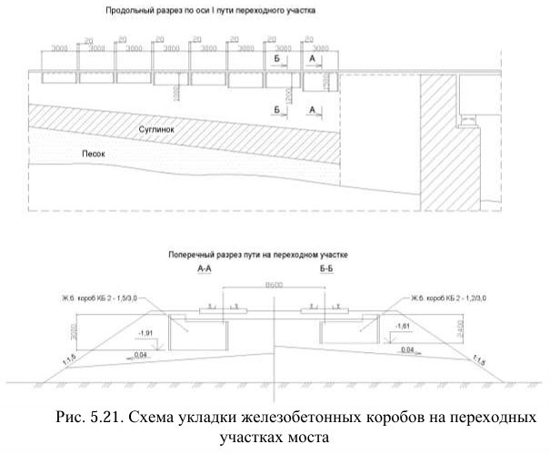
Разработанное институтом «Гипротранспуть» переходное устройство выполнено из железобетонных коробов – бездонных ящиков, внутренние полости которых заполняются балластом (рисунок 3).
Рисунок 3 – Размещение железобетонных коробов в пределах переходных участков моста

Благодаря боковым стенкам (бортам) такие короба препятствуют боковому расползанию балласта, что резко снижает интенсивность накопления его осадок. Плавность изменения жесткости пути обеспечивается применением по длине переходного участка коробов различной высоты: от наибольшей у устоя моста до наименьшей в месте стыковки с обычным путем. Так как короба разной высоты засыпаются балластом, формируемая переменная толщина балластного слоя и создает постепенное нарастание вертикальной жесткости пути на участке за мостом.
Под каждый путь в пределах переходного участка укладывают шесть коробов трех типоразмеров: 1,5х3,0 (1 шт.), 1,2х3,0 (2 шт.) и 1,0х3,0 (3 шт.) – в порядке перечисления от задней грани устоя. Общая длина переходного участка при этом равна 18 м.

Повышение жесткости переходного участка с помощью охранных уголков
Плавность въезда экипажей на устой моста и пролетные строения с безбалластным мостовым полотном на плитах может достигаться вовлечением в работу дополнительного числа шпал путевой решетки. Для этого охранные приспособления – контруголки – продлеваются за пределы моста с одновременным варьированием их жесткости по отдельным участкам [24] (рисунок 4)

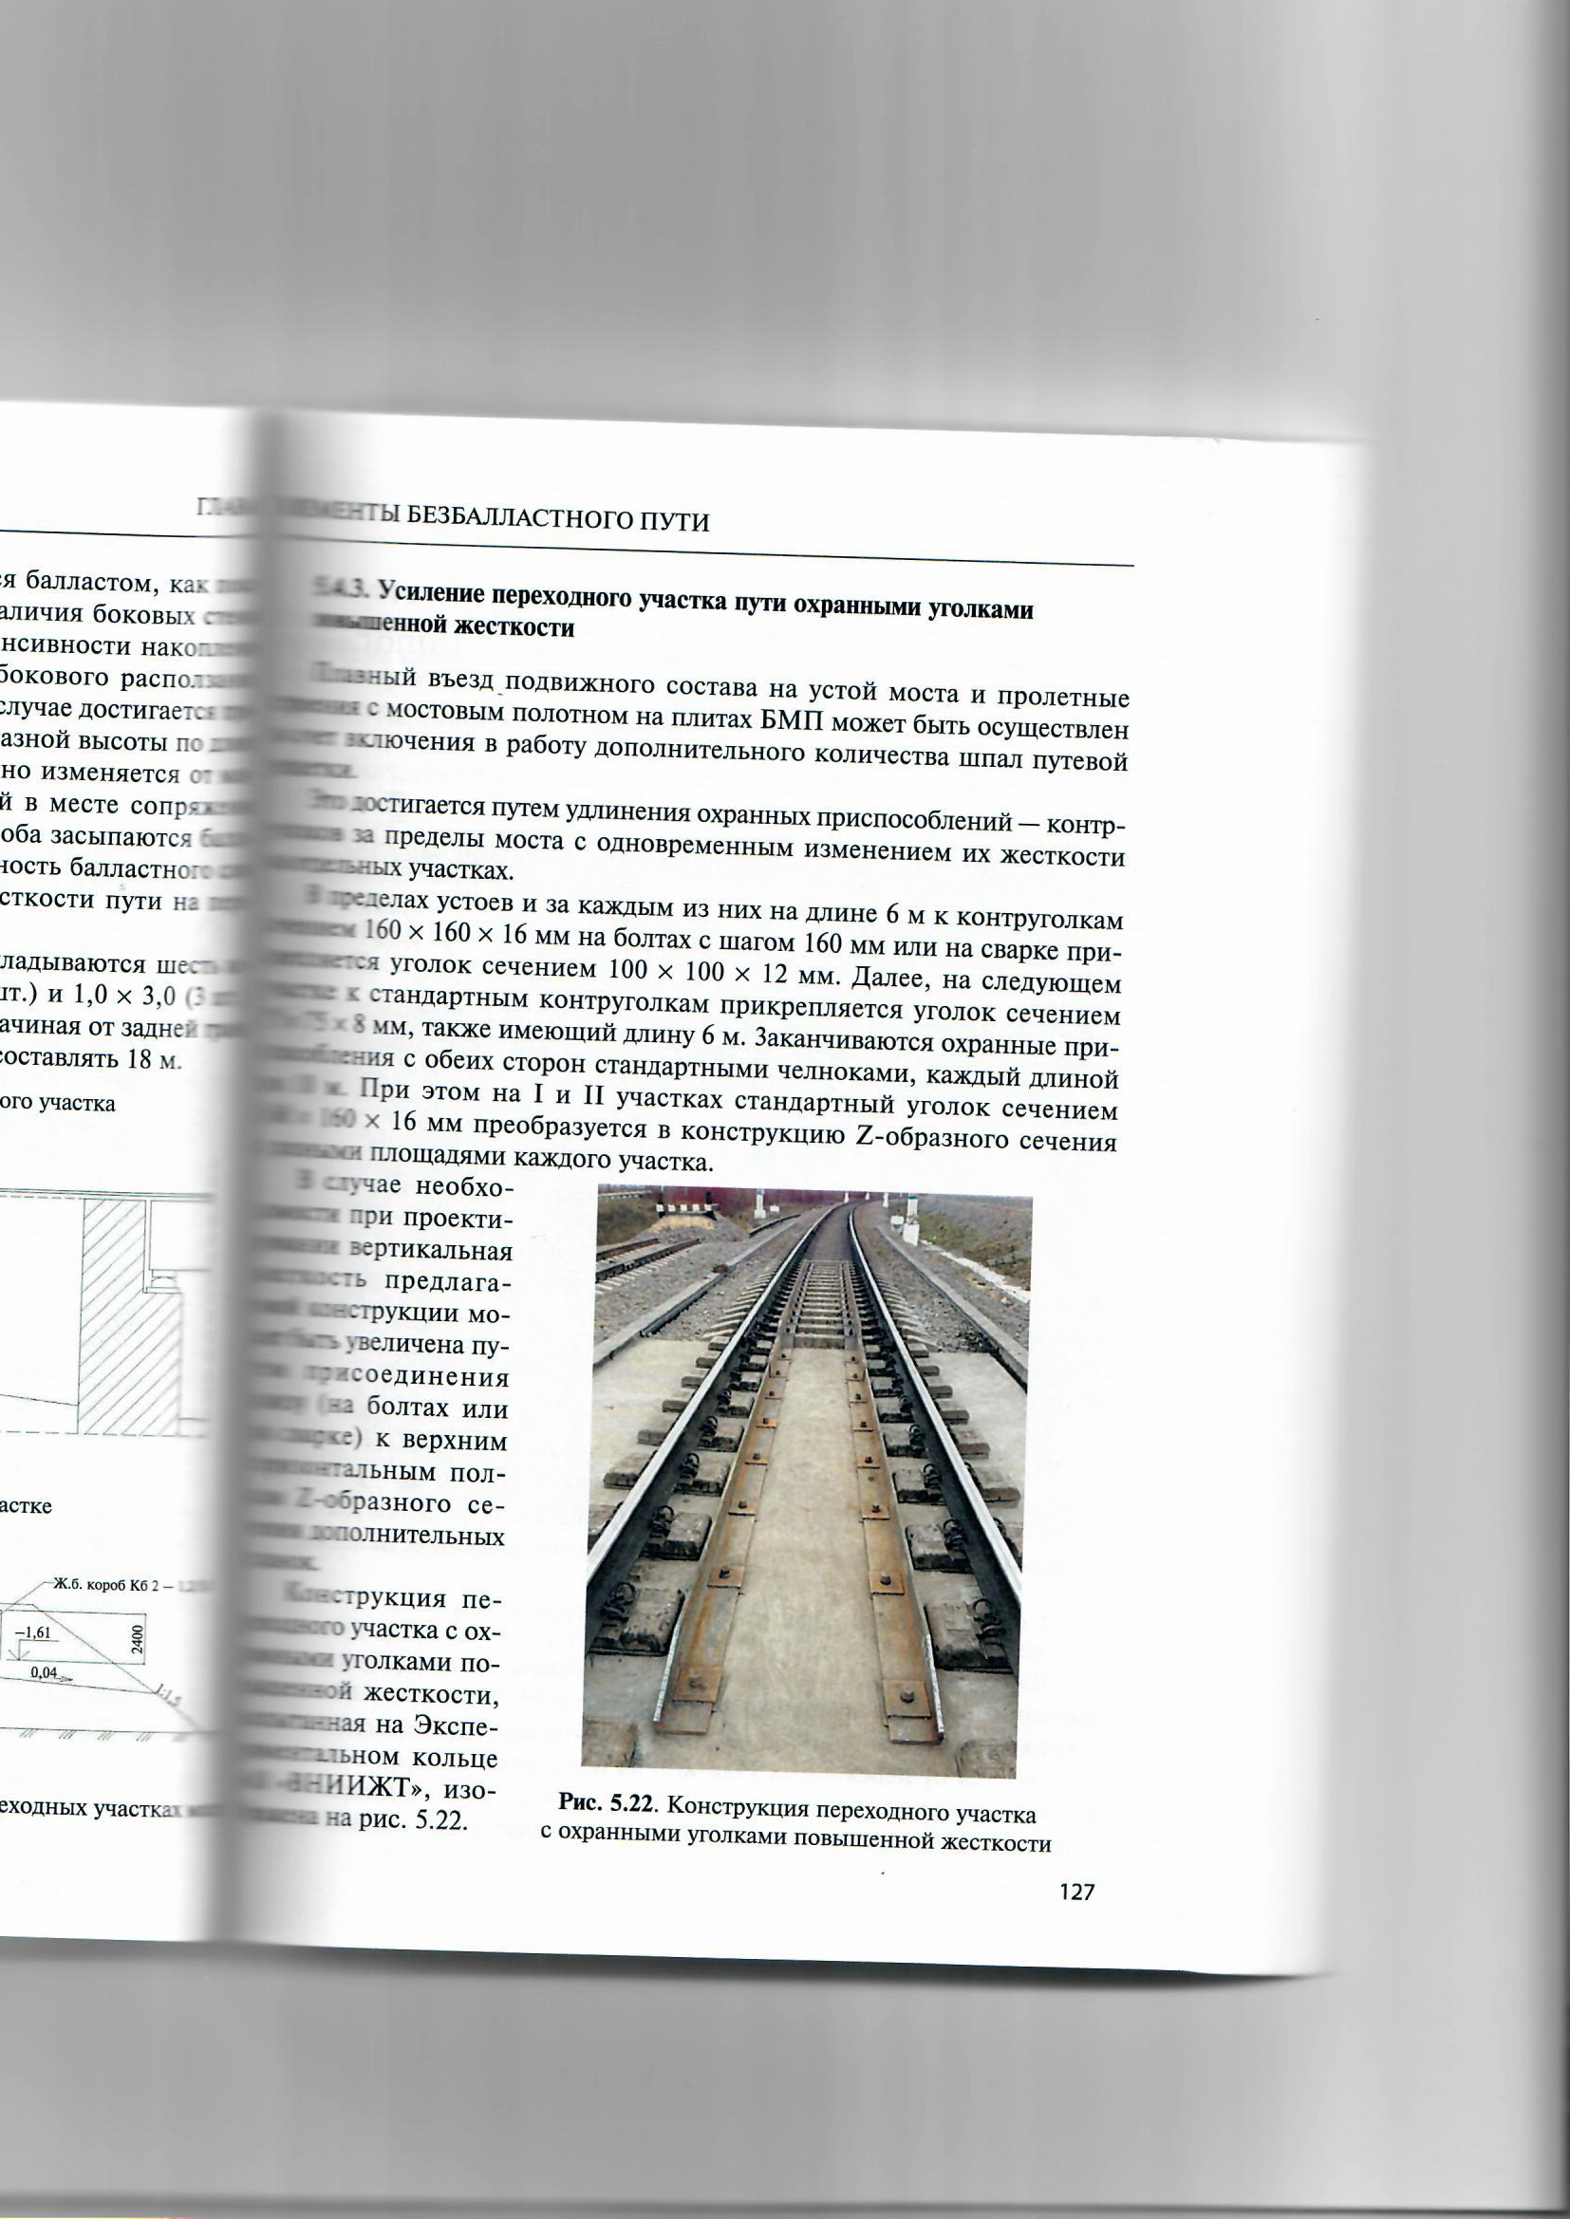

Рисунок 4 – Схема усиления переходного участка контруголками

На устоях и на протяжении 6 м за каждым из них к контруголкам сечением 160х160x16 мм болтами с шагом 160 мм либо сваркой крепится уголок 100х100x12 мм. На следующем участке такой же длины (6 м) к типовым контруголкам присоединяется уголок сечением 75х75x8 мм. Завершаются охранные приспособления с обеих сторон типовыми челноками длиной по 10 м. Тем самым на участках I и II стандартный уголок 160х160x16 мм трансформируется в элемент Z-образного сечения с различной площадью на каждом участке.
При необходимости вертикальная жесткость такой конструкции на стадии проектирования может быть повышена за счет крепления снизу (болтами либо сваркой) дополнительных планок к верхним горизонтальным полкам Z-образного профиля.

Переходный участок, армированный полимерной георешеткой
В данном варианте балластный слой и верхняя зона насыпи армируются полимерной георешеткой, причем число армирующих слоев по длине переходного участка возрастает по мере приближения к устою моста [24] (рисунок 5).

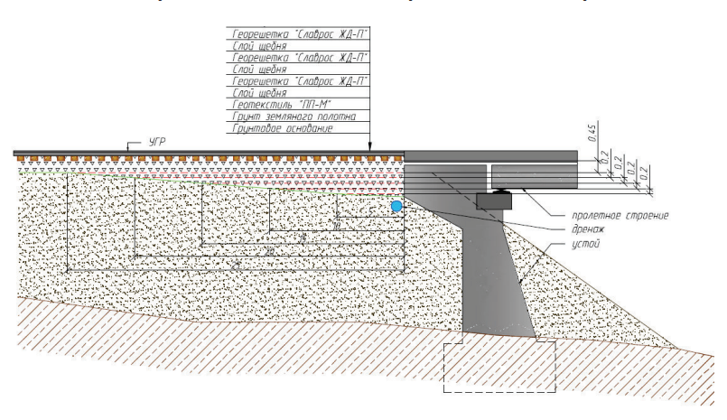
Рисунок 5 – Переходный участок с армированием георешеткой

Слои георешетки разделяются балластом. Если длина переходного участка составляет не менее 25 м, а у устоя моста укладывается 5-6 слоев решетки, каждый из которых постепенно сводится на нет с шагом 5 м по длине участка, достигается плавный рост модуля упругости пути. Подбалластный слой, армированный георешетками, обеспечивает постепенное изменение жесткости за счет разного числа слоев армирования по протяжению участка; их количество и параметры самих решеток назначаются с учетом инженерно-геологических условий и грузонапряженности линии.

Комбинированные конструкции участков переменной жесткости

Переходные участки RHEDA
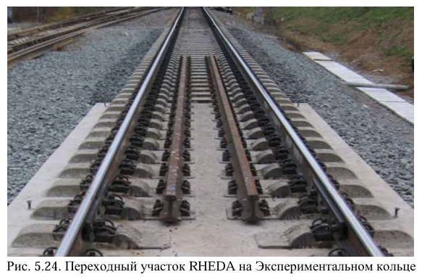
В сентябре 2010 г. на Экспериментальном кольце АО «ВНИИЖТ» (ст. Щербинка) была смонтирована безбалластная конструкция RHEDA фирмы RailOne [3] (рисунок 6).
Рисунок 6 – Переходная зона конструкции RHEDA на Экспериментальном кольце

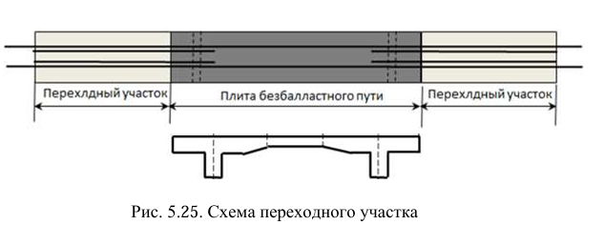
Длина собственно безбалластного участка равна 25 м, к нему примыкают два переходных участка по 22 м. За время испытаний на Экспериментальном кольце по нему пропущено 820 млн т брутто. В том же году на перегоне Саблино – Тосно Октябрьской железной дороги был уложен 1 км данной конструкции с двумя переходными участками по 75 м; наработанный тоннаж составляет 59 млн т брутто [24]. Схема переходного участка RHEDA приведена на рисунке 7.
Рисунок 7 – Устройство переходного участка RHEDA

Первые 9 м переходного участка со стороны балластного пути имеют балластную призму, нижняя часть которой (30 см от земляного полотна) омоноличена эпоксидным компаундом, а верхняя выполнена из обычного щебня. Следующие 6,5 м характеризуются полностью проклеенной призмой. Далее на протяжении 6,5 м внутри колеи размещены два дополнительных рельса, опирающихся на специальные шпалы с добавочными анкерами для закрепления рельсовой подошвы. Длина этих рельсов 12 м, они заходят на безбалластную конструкцию, сглаживая изменение жесткости пути [24]. Балластная призма на этом отрезке опирается на гидравлически связанный несущий слой (тощий бетон), повышающий вертикальную жесткость.
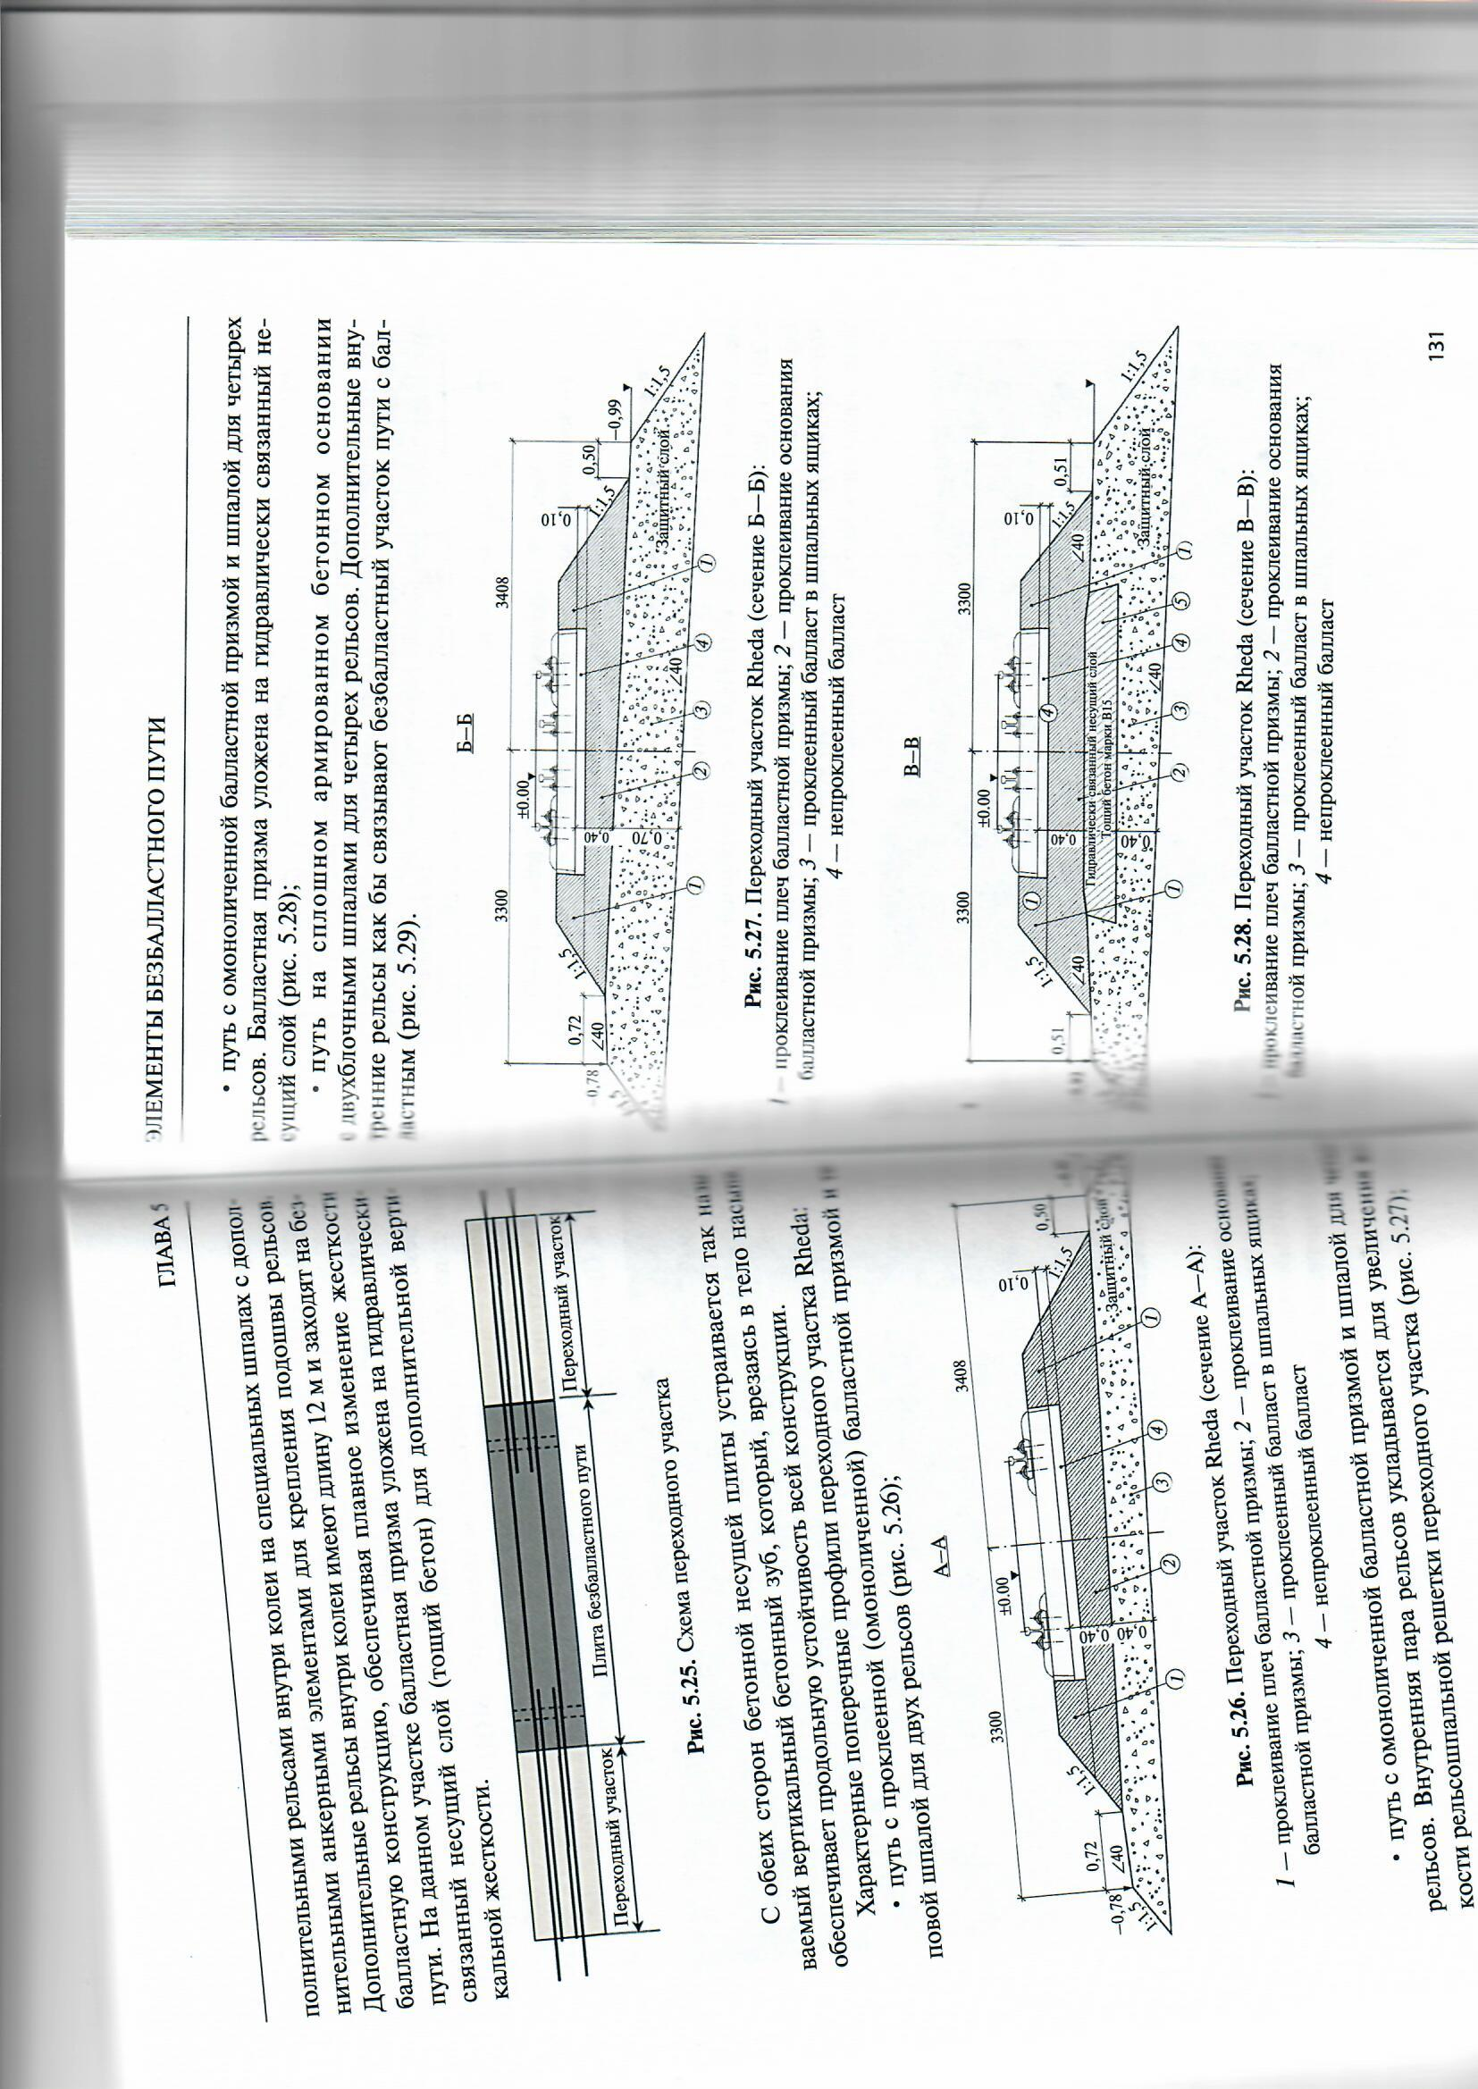
По обеим сторонам бетонной несущей плиты выполняется вертикальный «бетонный зуб», который, заглубляясь в тело насыпи, придает всей конструкции продольную устойчивость.
Для переходного участка RHEDA характерны четыре типовых поперечных профиля:
- путь с омоноличенной (проклеенной) балластной призмой и типовой шпалой под два рельса (рисунок 8).

Рисунок 8 – Сечение А-А переходного участка Rheda

- путь, у которого балластная призма омоноличена, со шпалами под четыре рельсовые нити [25]; внутренняя рельсовая пара служит для повышения жесткости рельсошпальной решетки переходного участка [24] (рисунок 9).

Рисунок 9 – Сечение Б-Б переходного участка Rheda

- аналогичный путь со шпалами под четыре рельсовые нити и омоноличенной призмой, которая опирается на гидравлически связанный несущий слой [24, 25] (рисунок 10).

Рисунок 10 – Сечение В-В переходного участка Rheda

- путь на сплошном армированном бетонном основании с двухблочными шпалами под четыре рельса [25]; дополнительные внутренние рельсы выполняют роль связки безбалластного участка с балластным [24] (рисунок 11).

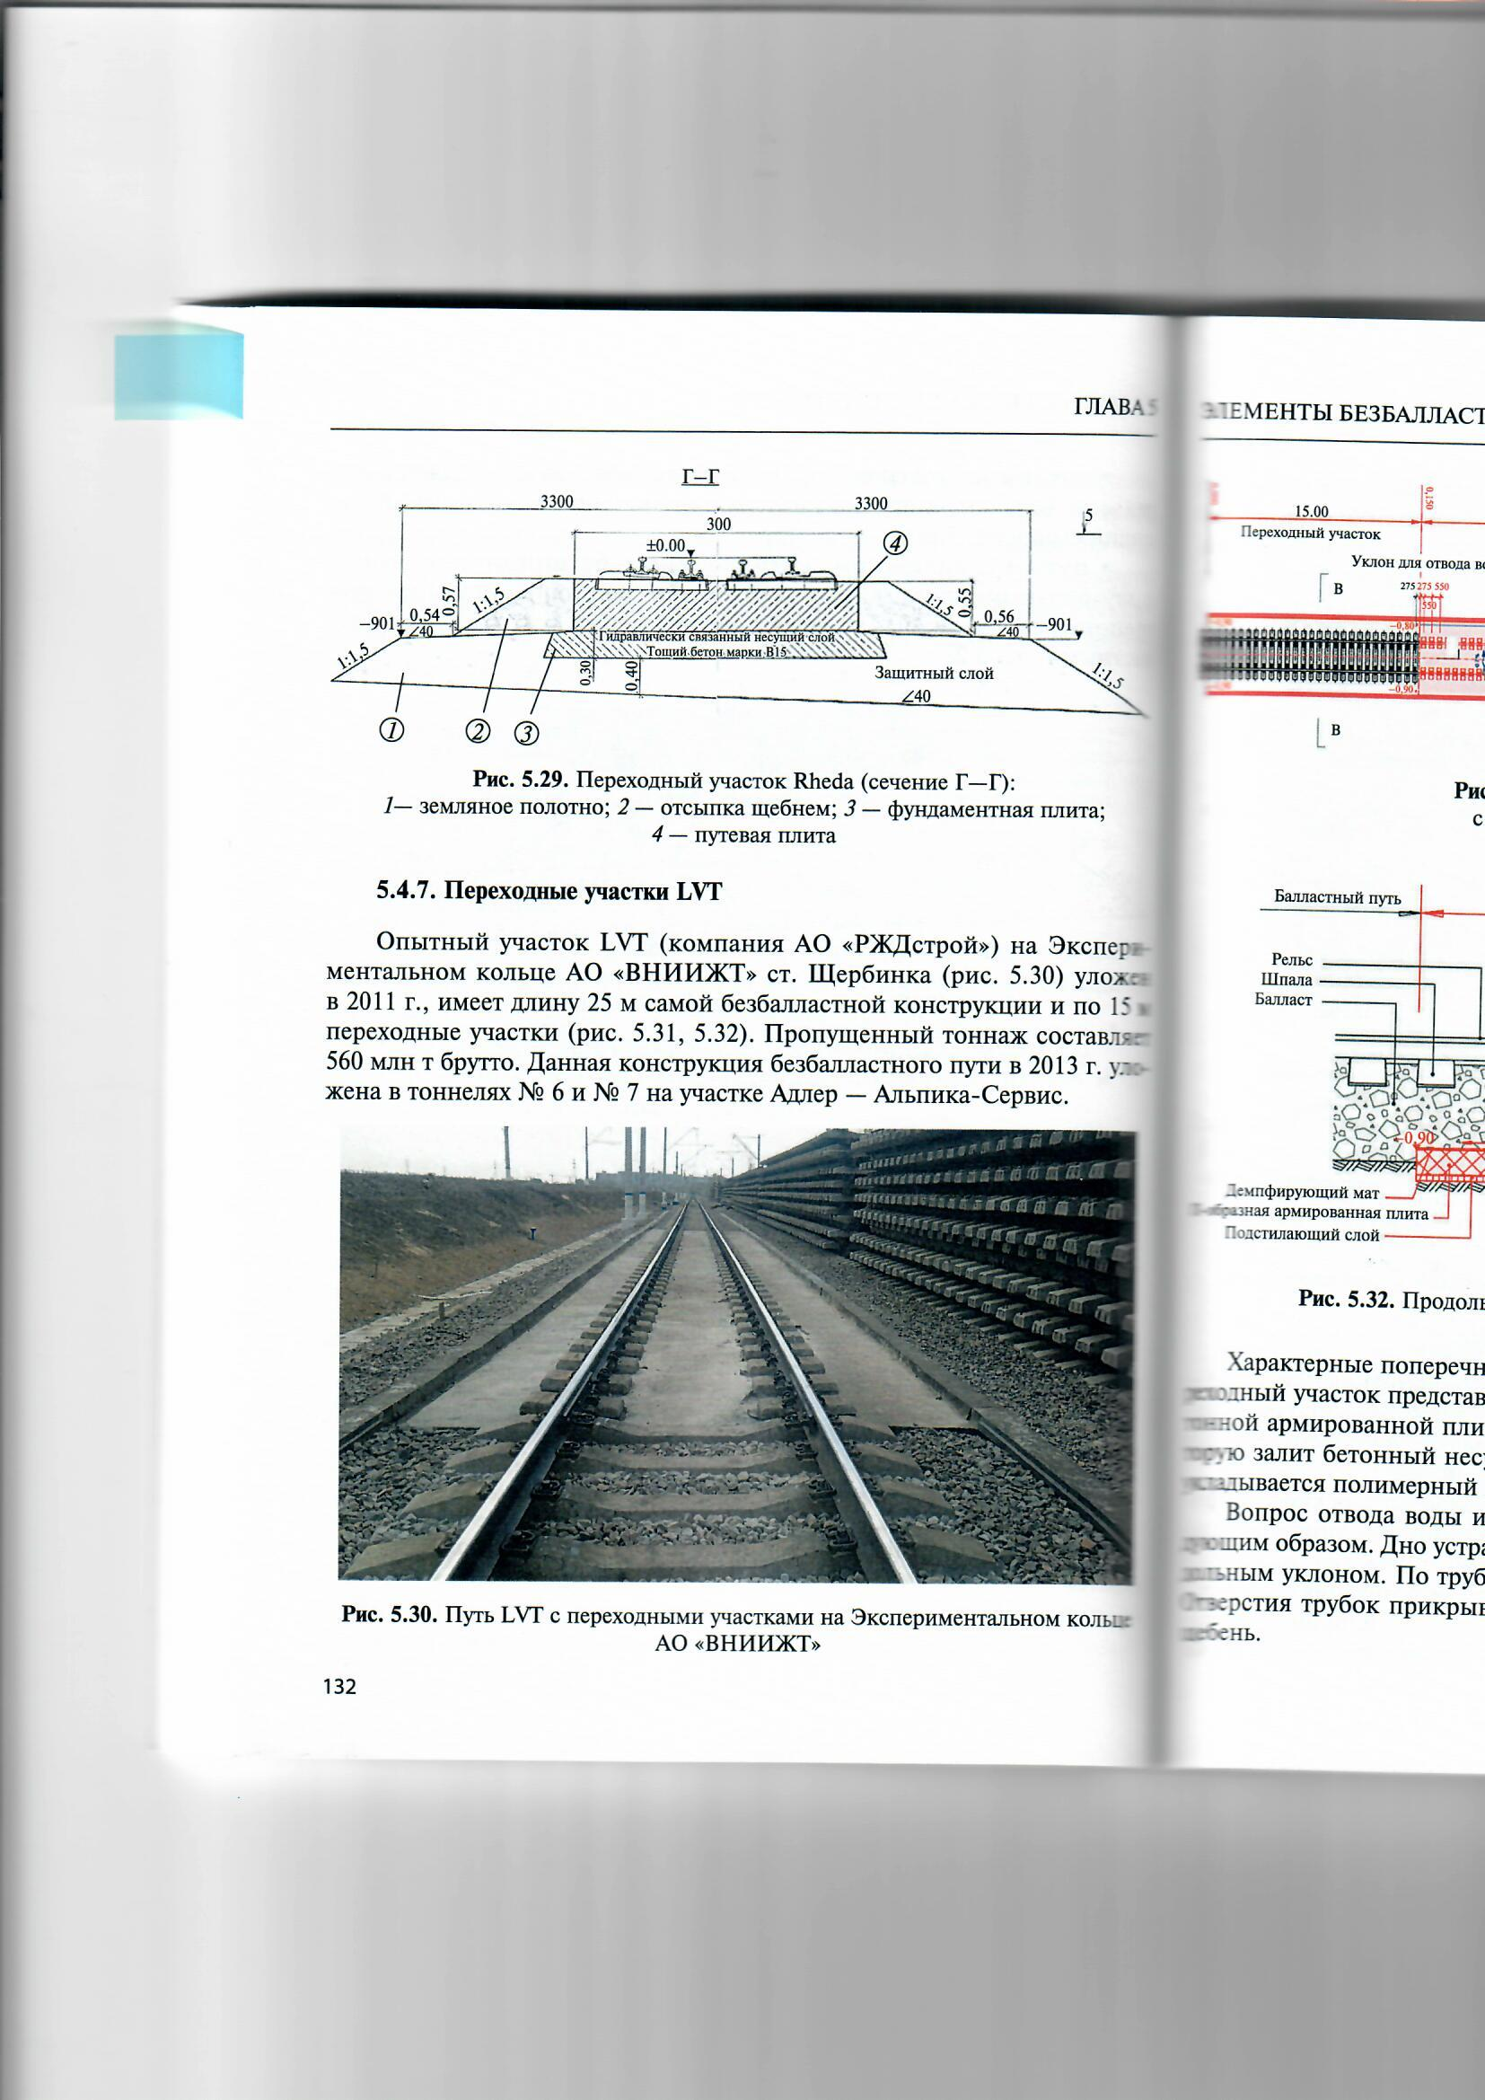

Рисунок 11 – Сечение Г-Г переходного участка Rheda

Переходные участки LVT
На Экспериментальном кольце АО «ВНИИЖТ» (ст. Щербинка) размещен опытный участок конструкции LVT компании ОАО «РЖДСтрой» [24, 25] (рисунок 12)

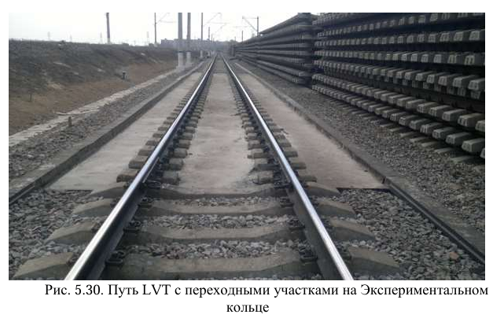
Рисунок 12 – Конструкция LVT с переходными зонами на Экспериментальном кольце

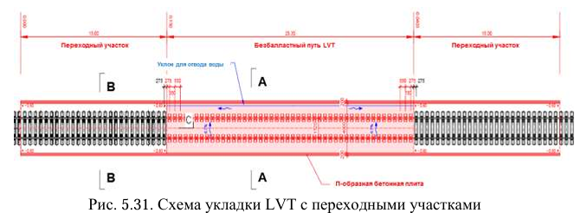
Данный участок построен в 2011 г.; длина собственно безбалластной части составляет 25 м, переходных участков – по 15 м с каждой стороны [24, 25] (рисунки 13, 14).
Рисунок 13 – Схема размещения конструкции LVT и переходных участков

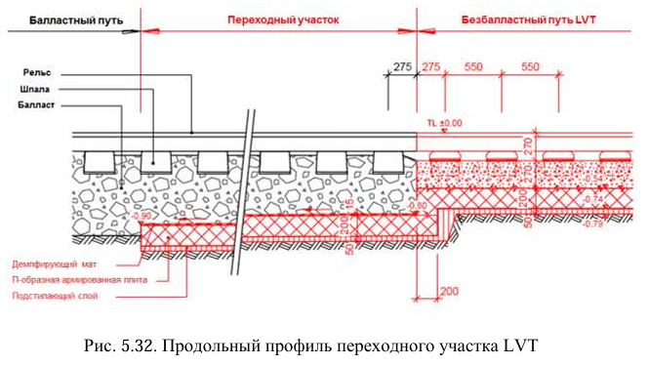
Рисунок 14 – Переходный участок LVT в продольном профиле

Наработанный тоннаж достиг 560 млн т брутто [24]. В 2013 г. эта безбалластная конструкция была применена в тоннелях №6 и №7 участка Адлер - Альпика-Сервис [26]. Типовые поперечные профили приведены на рисунках 15 и 16 [25].
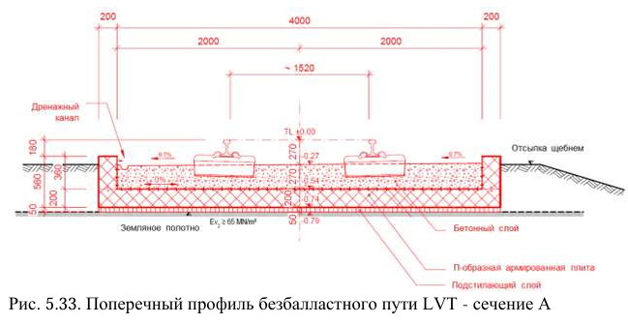

Рисунок 15 – Сечение А безбалластного пути LVT

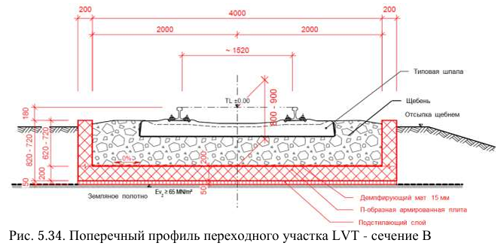
Рисунок 16 – Сечение В переходного участка LVT

Переходный участок выполнен в виде пути на балласте, размещенного в П-образной армированной бетонной плите, которая продолжает плиту с замоноличенным несущим слоем безбалластного пути. Под балластом размещается полимерный мат [24].
Водоотведение из П-образной плиты со щебнем организовано следующим образом: ее дну приданы поперечный (в обе стороны) и продольный уклоны, через каждые 3 м установлены трубки, отводящие воду в сторону лотка, а их отверстия защищены геотекстилем от попадания щебня [25].

Переходные участки RHOMBERG
Универсальный переходный модуль V-TRAS (компания RHOMBERG) состоит из двух продольных стальных профильных направляющих переменного (убывающего) сечения и поперечных стальных пластин, размещаемых под шпалами (рисунок 17).

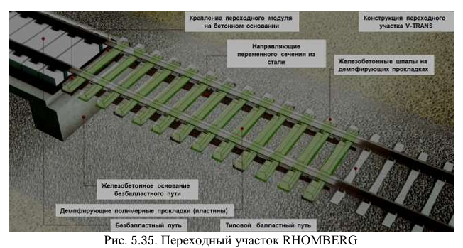

Рисунок 17 – Переходный участок RHOMBERG

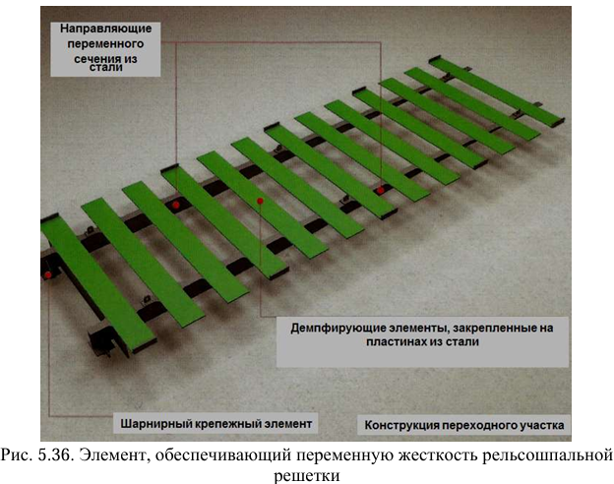
К стальным поперечным пластинам прикреплены плоские демпфирующие элементы, на которые опираются шпалы типовой рельсошпальной решетки [25]. Смонтированный переходный участок засыпается щебнем и подбивается, после чего дополнительного обслуживания не требует [24] (рисунок 18).
Рисунок 18 – Элемент конструкции, создающий переменную жесткость рельсошпальной решетки
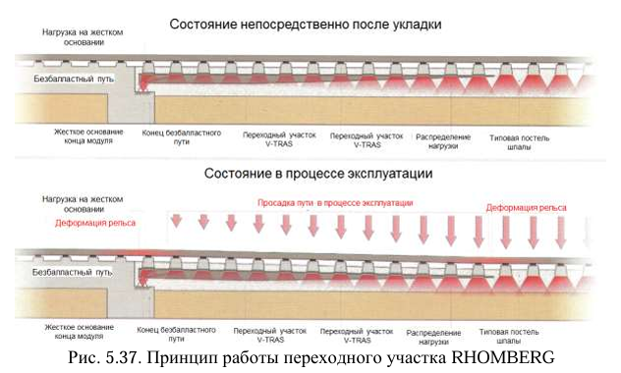
Принцип действия следующий: широкая часть продольных направляющих переходного модуля V-TRAS шарнирно закрепляется в конце безбалластного пути, а по направлению к балластному пути сечение направляющих плавно уменьшается [24] (рисунок 19).
Рисунок 19 – Схема работы переходного устройства RHOMBERG

За счет этого жесткость переходного участка изменяется по его длине [24, 26]. При эксплуатации осадки пути развиваются более равномерно, благодаря чему исключается образование «висящих» шпал [24], причем возможность подбивки шпал в пределах участка сохраняется.

Склеивание щебеночного балласта
В ряде переходных конструкций между безбалластным и балластным путем используется скрепление щебня полиуретановой пеной либо омоноличивание эпоксидными составами.
При обработке щебеночного балласта полиуретановой пеной [43] частицы щебня – изначально свободно лежащие, а затем уплотненные при отсыпке, подбивке шпал и стабилизации пути – получают за счет полиуретана упругие, податливые связи, которые препятствуют их взаимному смещению. Одновременно формируется упругое сцепление между балластной постелью и шпалами.
Эта структура хорошо видна при рассмотрении верхнего строения пути в разрезе либо при подъеме его фрагмента, состоящего из рельсов, шпал и обработанного пеной балласта. Пена проникает лишь в те межзерновые пустоты уплотненного балластного слоя, которые определяются формой зерен и фракционным составом щебня, на глубину 10 см от верхней плоскости шпалы в зоне передачи действующих сил. В результате образуется пористая виброизолирующая среда с огромным количеством пор-амортизаторов, способная длительно поглощать подводимую энергию. На давление и динамические нагрузки от проходящих поездов такая система отвечает упруго. Дополнительно она снижает уровень шума на переходном участке и, увеличивая сопротивление поперечному сдвигу, повышает устойчивость бесстыкового пути против температурного выброса.

Шпалы с обрезиненными подошвами
Иногда на участках переменной жесткости при подходе к безбалластному пути применяются шпалы с обрезиненной подошвой либо отдельные подшпальные прокладки. Это заметно сокращает истирание щебня и, соответственно, уменьшает просадки. Сразу после укладки шпал площадь контакта «шпала–балласт» минимальна.
По мере накопления поездной нагрузки острые кромки щебеночных частиц постепенно вдавливаются в упругий слой подошвы [44]. Контактная площадь при этом увеличивается, реакции в зонах опирания снижаются, падает нагрузка на балласт как по контакту «подошва–балласт», так и между самими зернами щебня. Локальные перегрузки отдельных участков подошвы сглаживаются за счет перераспределения усилий на соседние зоны.
Стабилизация пути на шпалах с упругим основанием идет значительно медленнее, что положительно влияет на его долговременную устойчивость. Со временем площадь контакта продолжает расти, одновременно повышается жесткость упругого слоя, вследствие чего общая жесткость пути и нагрузка на балласт начинают увеличиваться. Равновесное состояние наступает после завершения процесса вдавливания частиц балласта в упругую подошву, чему соответствуют два условия: внедрение балласта в упругий слой становится столь малым, что пластические деформации более не развиваются, а перераспределение частиц в зоне подошвы практически прекращается.

Переходный участок Alstom
Переходный участок Alstom от пути на балласте к безбалластному (рисунок 20) выполнен в виде выступающей железобетонной плиты длиной 20 м, продолжающей нижнюю плиту безбалластного пути; на ней размещается щебеночная балластная призма [24].
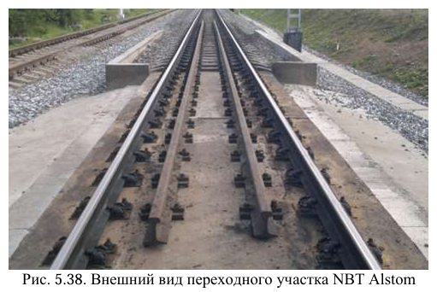

Рисунок 20– Внешний вид переходного участка NBT Alstom

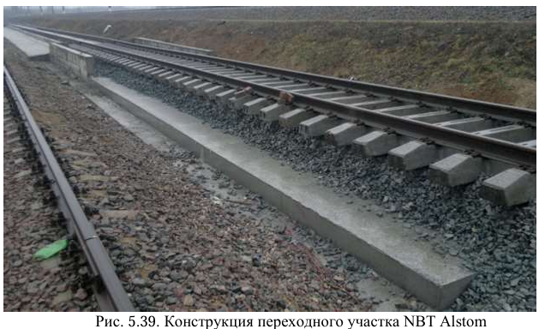
Начиная с расстояния 7,5 м от безбалластного пути плита снабжена бортами и образует железобетонный короб, засыпанный щебнем [24]
(рисунок 21).

Рисунок 21 – Устройство переходного участка NBT Alstom
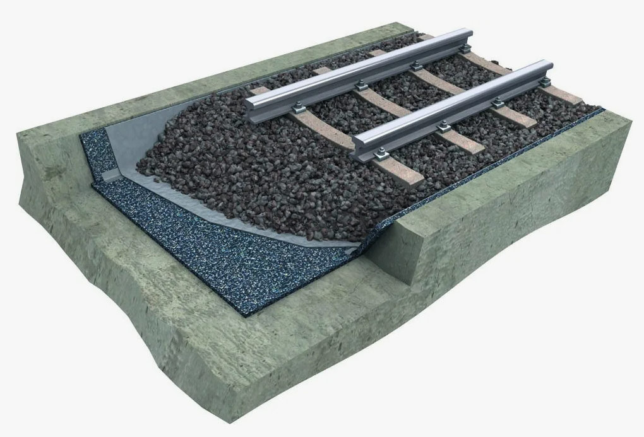
Дно бетонного короба застелено демпфирующим матом (рисунок 22).

Рисунок 22 - Демпфирующий мат, уложенный по дну короба

Отвод влаги обеспечивают дренажные отверстия, размещенные через каждые 1,5 м [24] (рисунок 23).
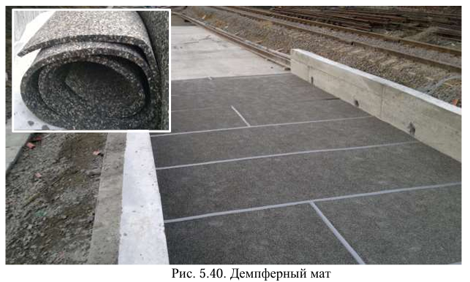

Рисунок 23 – Дренажные отверстия

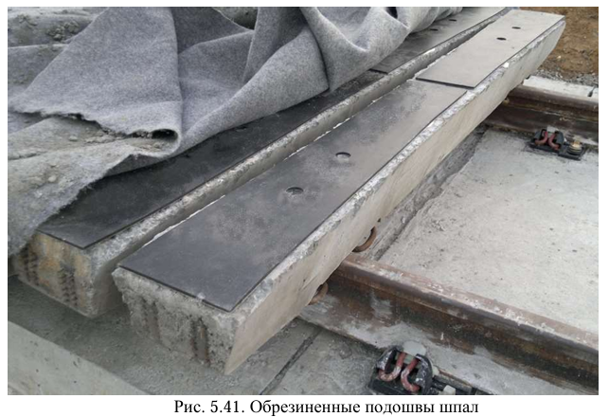
К подошвам шпал со скреплениями приклеены демпфирующие подшпальные прокладки (рисунок 24).

Рисунок 24 – Обрезиненные подошвы шпал

Поперечный разрез переходного участка Alstom представлен на рисунке 25.
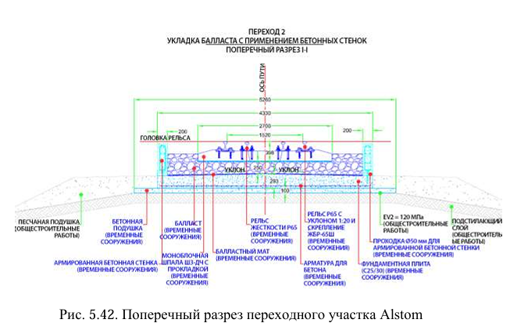
Рисунок 25 – Поперечный разрез переходного участка Alstom

ГЛАВА 2. Конструктивно-технологические решения устройства участков переменной жесткости на высокоскоростной магистрали Москва – Санкт-Петербург

В местах смены конструкции пути с балластной на безбалластную необходимо устраивать участки переменной жесткости. Проектом строительства магистрали Москва – Санкт-Петербург переходные участки от балластного пути к безбалластному предусмотрены для двух случаев: на перегонах при скоростях до 250 км/ч (переходы в пределах станций Обухово и Алабушево) и на станциях при съездах со стрелочных переводов при скоростях до 120 км/ч.
Для скоростей до 250 км/ч соответствующая конструкция размещается в зоне стыковки безбалластного пути с балластным. Ее общий вид показан на рисунке 26, характерные поперечные профили – на рисунке 27.

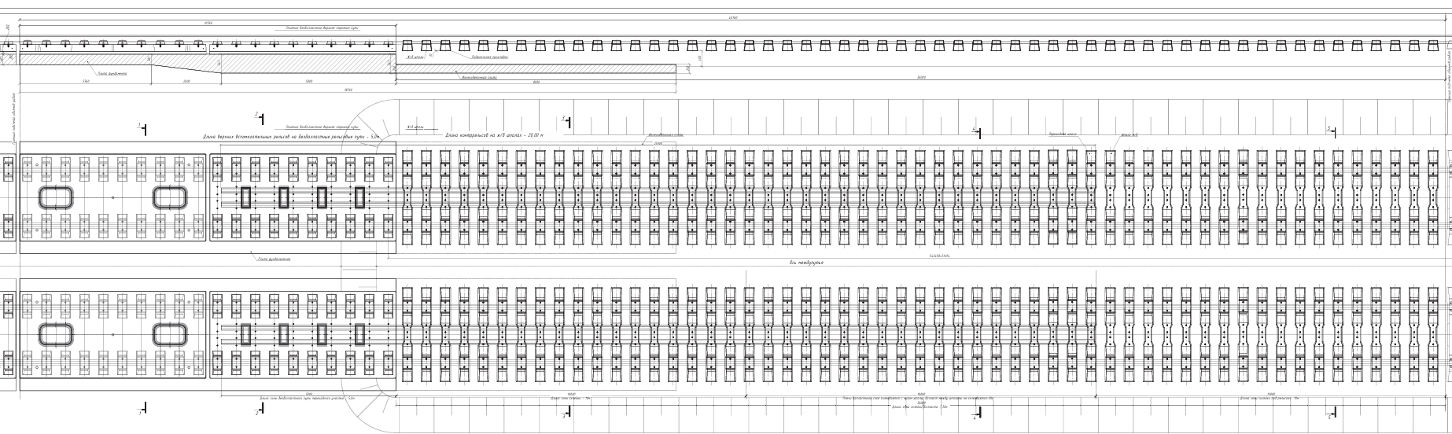
Рисунок 26 – Участок переходной жёсткости, применяемый при скоростях движения до 250 км/ч
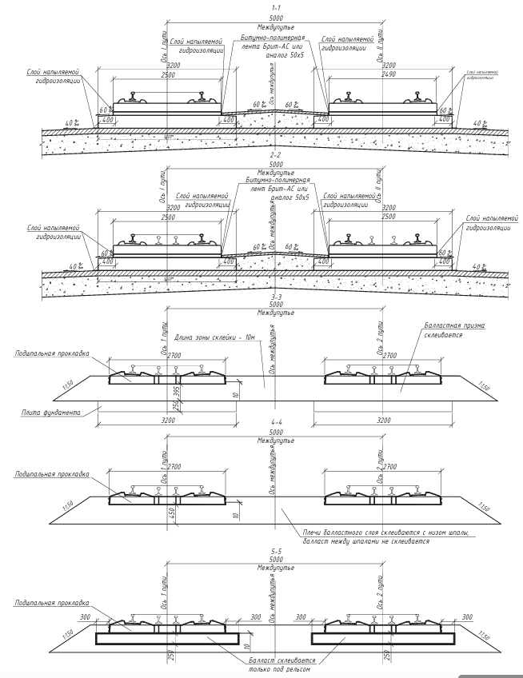

Рисунок 27 – Типовые поперечные сечения переходного участка при скоростях движения до 250 км/ч

Суммарная длина зоны стыковки безбалластного пути с балластным равна 40,76 м [52], из которых 10,76 м приходится на безбалластный путь и 30,0 м – на путь с балластом [52]. В пределах этой зоны под щебёночным балластом устраивается железобетонная плита размерами 8 м (длина)×3,2 м (ширина)×0,25 м (высота), объединяемая с фундаментной плитой двух смежных рельсовых плит [52]. На отрезке 10 м переходного участка балластная призма склеивается полностью [52]. Здесь же укладываются шпалы, допускающие монтаж скреплений с регулируемой жесткостью и закрепление дополнительных рельсов [52]. Применяемые шпалы должны иметь интегрированные подшпальные упругие прокладки, отвечающие техническим требованиям Центральной дирекции инфраструктуры – филиала ОАО «РЖД» к подшпальным прокладкам, утвержденным распоряжением ОАО «РЖД» от 7 мая 2020 года № ЦДИ-332.
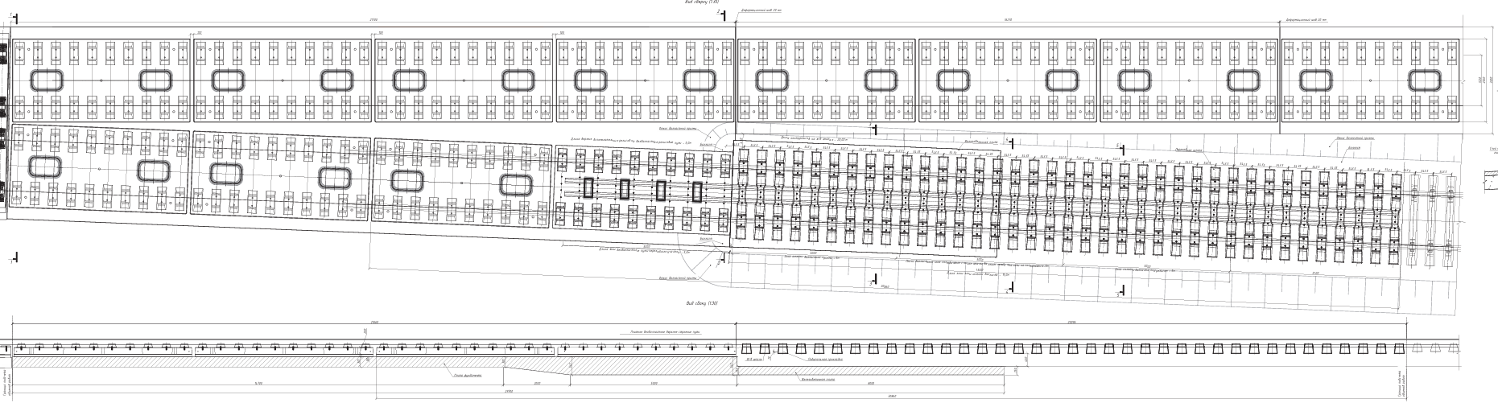
При скоростях до 120 км/ч конструкция используется на раздельных пунктах между стрелочными переводами марки 1/25, лежащими на безбалластном основании, и переводами марки 1/18 на балластном пути. Устройство участка переходной жёсткости на стрелочном переводе показано на рисунке 28, поперечные профили – на рисунке 29.

Рисунок 28 – Участок переходной жёсткости в зоне стрелочного перевода при скоростях движения до 120 км/ч
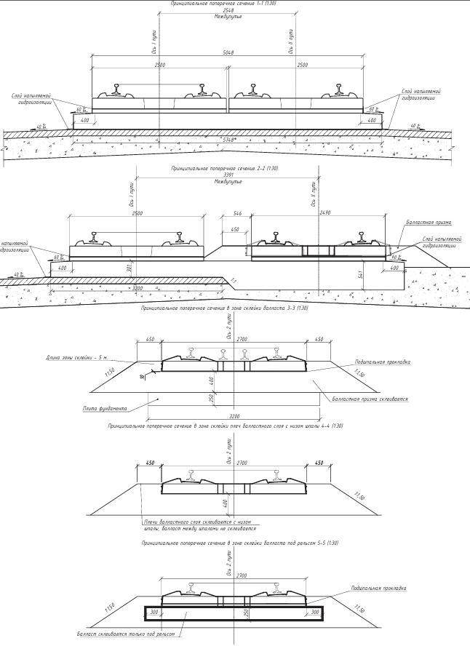

Рисунок 29 – Поперечные сечения переходного участка при скоростях движения до 120 км/ч

Общая длина участка, показанного на рисунке 28, составляет 30,86 м [52]: 10,76 м занимает безбалластный путь и 20,1 м – путь на балласте [52]. В зоне стыковки под щебёночным балластом выполняется железобетонная плита размерами 8 м (длина)×3,2 м (ширина)×0,25 м (высота), объединенная с фундаментной плитой двух соседних рельсовых плит [52]. На отрезке 5 м переходного участка балластная призма проклеивается полностью [52].
Укладываемые здесь шпалы должны допускать установку рельсовых скреплений с регулировкой жесткости и крепление дополнительных рельсов, а также иметь интегрированные подшпальные упругие прокладки, соответствующие техническим требованиям Центральной дирекции инфраструктуры – филиала ОАО «РЖД», утвержденным распоряжением ОАО «РЖД» от 7 мая 2020 года № ЦДИ-332. ЦДИ.02.2020.
Итак, на высокоскоростной магистрали Москва – Санкт-Петербург участок переменной жесткости формируется из шпал с интегрированными упругими подшпальными прокладками, дополнительных рельсов внутри колеи и проклеенной балластной призмы. Общий вид такого участка при переходе от БВСП к верхнему строению пути на балласте показан на рисунке 30 [52].
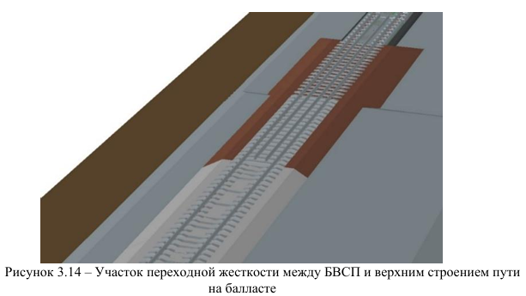
Рисунок 30 – Зона переходной жесткости при сопряжении БВСП с путем на балласте

Рассмотрим далее особенности конструктивных решений участка переменной жесткости, принятых для высокоскоростной магистрали Москва – Санкт-Петербург.
Дополнительные рельсы – широко распространенный элемент участков переменной жесткости на высокоскоростных магистралях во всем мире. Их устройство внутри колеи регламентируется п. 2.2 утвержденных распоряжением ОАО «РЖД» от 28.12.2016 №803 «Типовых конструктивно-технологических решений к конструкциям железнодорожного пути с участком переменной жесткости на подходах к безбалластному пути». Согласно выполненным исследованиям, при высокоскоростном движении значительно возрастает перегрузка крайних опор безбалластного пути: при проследовании подвижного состава ЭВС 2 со скоростью 350-400 км/ч по зоне сопряжения с перепадом модуля упругости пути 45/65 МПа сила, действующая на шпалу непосредственно в месте сопряжения, увеличивается в 1,49 раза, а при пропуске грузового поезда со скоростью 100 км/ч – в 1,21 раза. Подобная перегрузка крайних опор неизбежно ведет к ускоренному износу прокладок в узлах скреплений.
Совокупность факторов изменения жесткости и физических принципов податливости пути под поездом с образованием «предмостовых ям» приводят к формированию эффекта «висячих шпал». Особенно критичными оказываются зоны, примыкающие к началу железобетонной плиты, где из-за резкого изменения жёсткости конструкции образуется градиент нагрузок. Это усиливает неравномерность осадок, центральная часть насыпи проседает медленнее, в то время как зоны под концами шпал и вдоль краёв плиты теряют несущую способность быстрее.
Для существенного уменьшения эффектов «висячих шпал» применяется использование рельсов дополнительной жёсткости в пределах участка переменной жесткости [53]. Данное решение способствует сохранению геометрии пути и снижению вертикальных прогибов. Особенно важно это в ситуациях, когда под действием неравномерных осадок или потери несущей способности основания возникает эффект «висячей шпалы» – ситуации, при которой отдельные шпалы теряют контакт с балластом [53]. В таких условиях нагрузка от колеса переходит напрямую на соседние опоры, что вызывает локальные ударные усилия и ускоряет деградацию пути.
Дополнительные рельсы повышают изгибную жёсткость, работают как мост между шпалами, перераспределяя нагрузку на соседние опоры и снижая амплитуду динамического воздействия. Это позволяет минимизировать вероятность «провисания шпал» и сгладить эффект, даже при его появлении. Кроме того, повышается поперечная стабильность рельсошпальной решетки на переходном участке.
При разработке конструкции участка переменной жесткости выполнено численное моделирование сопряжения конструкции балластного пути с БВСП с укладкой дополнительных рельсов и без них. Согласно полученным результатам, использование вспомогательных рельсов приводит к снижению максимальных напряжений в рельсовых скреплениях и шпалах, максимальная осадка на участке переменной жесткости сокращается в 2,3 раза [53]. Уклон, вызванный осадкой в продольном направлении составляет 0,16 ‰, что меньше допускаемого 960-СТУ 0,25 ‰. В варианте без дополнительных рельсов уклон составляет 0,30 ‰, что не соответствует требованиям СТУ.
Применение дополнительных рельсов на участках переменной жесткости были испытаны на опытном участке безбалластной конструкции на Экспериментальном кольце АО «ВНИИЖТ». Результаты исследования представлены в главе 3 настоящей диссертации.
На строящихся участках переменной жесткости высокоскоростной линии Москва – Санкт-Петербург проводится омоноличивание балластной призмы, которое выполняется двухкомпонентным реакционным связующем на основе эпоксидных смол, не содержащим растворителей, наполнителей и пигментов. Композитное связующее на основе эпоксидных смол должно соответствовать следующим требованиям:
а) условная прочность на изгиб образцов щебёночной призмы, закрепленных композитным связующим по трехточечной схеме должна составлять не менее 1,3 Мпа, снижение условной прочности после воздействия не должно превышать 5% [57];
б) эпоксидный композит должен обеспечить удерживающую силу щебенок в верхнем слое балластной призмы [57]:
- фракция 25 мм не менее 100 Н;
- фракция 60 мм не менее 160 Н;
в) при глубине закрепления щебеночного балласта в 40 см и под нагрузкой веса 140 кг, закрепленный композитным связующем балласт не должен обрушаться [57].
Нормирование характеристик балластной постели и материала балласта гарантирует, что весь комплекс силовых воздействий – вертикальных (осевые нагрузки и собственный вес подвижного состава), продольных горизонтальных (от температурных и собственных напряжений, а также возникающих при трогании, разгоне и торможении) и поперечных горизонтальных (силы, действующие на путь в кривых, вибрации подвижного состава и собственные колебания верхнего строения пути) – будет надежно восприниматься и передаваться на нижнее строение пути и грунты основания.
После выполнения типовых операций подбивки шпал и дополнительной динамической стабилизации (по завершении приемки, но до ввода пути в эксплуатацию) балластный слой консервируют пропиткой жидким полиуретаном, исключающим смещение частиц щебня. Полиуретан оперативно заполняет межзерновое пространство и на протяжении всего срока службы не разрушается и не утрачивает своих качеств под действием каких-либо химических или физических факторов, сопровождающих эксплуатацию. Потребность в путевых работах, которые обычно выполняются на балластном пути без пропитки из-за системно обусловленных просадок балластного слоя, при этом полностью исключается.
Эффект омоноличивания состоит в том, что зерна щебня – сначала свободно лежащие, а после отсыпки, подбивки шпал и стабилизации пути уплотненные – приобретают благодаря полиуретану упругие подвижные связи, не допускающие их взаимного смещения; кроме того, образуется упругое соединение шпал с балластной постелью.
Заполнение пеной охватывает исключительно пустоты между зернами щебня в уплотненном слое, обусловленные их формой и фракционным составом, на глубину 10 см ниже верхней плоскости шпалы в зоне отвода усилий. Возникающая пористая структура с практически бесконечным числом амортизирующих пор обладает виброизолирующими свойствами и способна продолжительно рассеивать подводимую энергию, упруго реагируя на давление и динамические воздействия проходящих поездов. Разрушающее влияние на полиуретан могут оказывать только концентрированные кислоты и ультрафиолетовое излучение, которое в зону пропитки не проникает благодаря перекрывающему верхнему слою щебня; под их воздействием материал лишь становится более жестким. Утечки масел и различных смазок в процессе эксплуатации железной дороги на полиуретан влияния не оказывают.
Технологическая последовательность сооружения участков переменной жесткости с БВСП на балластный путь:
- подготовка основания для участков переменной жесткости: фрезерование асфальтобетонного покрытия, планировка защитного слоя насыпи, выполнение подготовки под переходные фундаментные плиты;
- армирование переходных фундаментных плит: изготовление и установка каркасов;
- монтаж опалубки переходных фундаментных плит с герметизацией стыков и ее надежной фиксацией, устройство деформационных швов, размещение закладных деталей;
- укладка бетона в переходные фундаментные плиты;
- выдерживание бетона фундаментных плит до набора прочности, достаточной для производства последующих работ (не менее 12 МПа);
- разборка опалубки переходных фундаментных плит;
- устройство герметизации деформационных швов;
- сборка и монтаж арматурных каркасов слоя СУБ;
- предварительная установка рельсовых плит участков переменной жесткости автомобильным либо козловым краном;
- точная выверка положения рельсовых плит вручную с использованием рычажного инструмента и регулировочных болтов;
- монтаж опалубки слоя СУБ с герметизацией стыков и ее надежным раскреплением;
- контроль положения рельсовых плит геодезическими методами;
- подача и укладка СУБ бетонной бадьей либо бетононасосом через бункерную тележку;
- технологическая выдержка бетона СУБ (не менее 3 суток) до прочности не ниже 12 МПа, позволяющей продолжить работы;
- демонтаж опалубки СУБ;
- нанесение напыляемой гидроизоляции окрасочными агрегатами на стыки слоев БВСП и по контуру «окон» рельсовых плит;
- устройство призмы из путевого щебня без склейки на участках переменной жесткости с уплотнением каждого слоя виброкатком;
- отсыпка балластной призмы из щебня, обработанного клеевым составом, в зонах склейки балласта; работы по устройству призмы должны вестись при температуре щебня не ниже +5⁰С;
- монтаж рельсошпальной решетки в пределах участков переходной жесткости;
- балластировка пути с проливкой клеем зон склейки балласта;
- выправка рельсошпальной решетки машиной типа ВПР до момента схватывания клеевого состава; в период его твердения проезд любой техники по участкам запрещен, а после твердения выправка пути на участке какими-либо машинами не допускается;
- сварка и шлифовка рельсов в пределах участков переходной жесткости;
- монтаж дополнительных рельсов по оси пути на участках переменной жесткости.
Кроме того, для сопряжения устоя моста с земляным полотном предусматривается переходный участок специальной конструкции длиной не менее 27 м [57]. Чтобы обеспечить постепенное изменение жесткости и исключить образование «предмостовых ям», в основании БВСП выполняется железобетонная плита длиной 12 м [57] и шириной 8,2 м [57]. Фундаментная плита БВСП связывается с устоем моста опиранием на специальный выступ устоя, а с переходной железобетонной плитой фундамента – закладной арматурой, аналогично устройству БВСП на мостовом полотне. При устройстве мостового полотна с контруголками на переходном участке укладываются челночные плиты, а контруголки сводятся в челнок.

2.1. Укрепление грунтов вяжущим для участков переменной жесткости и применения грунтов с улучшенными свойствами
Согласно СТУ [2] (пп. 3.5.5.3, 5.5.5.4) переменная жесткость земляного полотна достигается отсыпкой на подходе к искусственному сооружению насыпи из грунта с улучшенными свойствами, имеющей переменную толщину и очертание трапеции, меньшее основание которой расположено по подошве (рисунок 31).

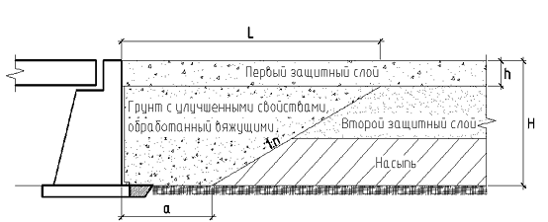

Рисунок 31 – Схема сопряжения насыпи с мостовыми сооружениями и эстакадами

Земляное полотно на участках переменной жесткости ниже подошвы первого защитного слоя сооружается из песчаных грунтов, которые соответствуют требованиям п 3.3.1.2 СТУ [2]
Возможность укрепления песчаных грунтов вяжущими материалами для участков переменной жесткости должна проверяться лабораторными испытаниями подобранных составов смесей из грунта, вяжущих материалов и вводимых добавок на соответствие показателей их физико-механических свойств требованиям проектной документации.
По величине прочности на одноосное сжатие укрепленные песчаные грунты делятся на классы, представленные в таблице 2.

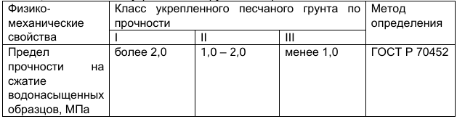
Таблица 2 – Классы укрепленных грунтов по прочности
Предел прочности на сжатие в таблице 2 приведен для образцов, твердеющих в течение 28 суток при укреплении грунта цементом или шлакопортландцементом, и в течение 90 суток при укреплении медленнотвердеющими вяжущими. Допускается определять прочность образцов в возрасте 3 и 7 суток при укреплении грунта цементами, которая должна быть в возрасте 3 суток не менее 50 % и в возрасте 7 суток не менее 60 % от проектных значений. При укреплении грунтов медленнотвердеющими вяжущими испытания проводят на 28-е сутки, а показатели прочности должны составлять не менее 50 % от проектных значений.
Класс по прочности укрепленного песчаного грунта назначается из условия, чтобы его предел прочности был не менее:
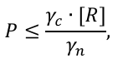

где P – расчетная нагрузка на поверхность укрепленного грунта, учитывающая воздействие подвижного состава, вес верхнего строения пути и собственный вес расположенных выше грунтов насыпи, кПа; 𝛾𝑐 – коэффициент условий работы, равный 1,0; 𝛾𝑛 – коэффициент надежности по ответственности, принимаемый для земляного полотна ВСМ равным 1,30.
Модуль деформации укрепленного песчаного грунта в проектном возрасте (𝐸_{𝑉2}) должен быть не менее 120 МПа (пп. 3.5.5.3, 5.5.5.4 СТУ).
Укрепленные грунты должны быть ненабухающими и непучинистыми по ГОСТ 25100-2020.
Коэффициент морозостойкости укрепленного грунта – отношение предела прочности при одноосном сжатии образцов после цикла замораживания-оттаивания к пределу прочности при одноосном сжатии водонасыщенных образцов, определяемое согласно ГОСТ Р 70452-2022, – должен составлять не менее 0,75.
Влажность образцов укрепленных грунтов, измеряемая по ГОСТ 5180-2015, после испытаний на замораживание-оттаивание (ГОСТ Р 70452-2022) не должна превышать оптимальную влажность, установленную по ГОСТ 22733-2016, более чем на 4 %.
Область применения укрепленных песчаных грунтов зависит от величины удельной эффективной активности естественных радионуклидов (𝐴эфф) в обрабатываемом грунте, определяемой по ГОСТ 30108-94:
при сооружении ВСМ в пределах населенных пунктов и зон перспективной застройки – когда 𝐴эфф не выше 740 Бк/кг;
за пределами населенных пунктов при строительстве ВСМ – если 𝐴эфф не превышает 1500 Бк/кг.
Назначение общей толщины конструктивного слоя из укрепленного песчаного грунта, а также количество технологических слоев из укрепленного грунта должно производиться на основании расчетов, доказывающих выполнение требований, предъявляемых к прочности, устойчивости и деформативности земляного полотна, а также возможности уплотнения укрепляемого грунта до нормативной плотности.
Толщина конструктивного слоя укрепленного грунта в конструкции земляного полотна определяется на основании выполняемых специальных расчетов по существующим методикам из условий:
обеспечения общей и местной устойчивости откосов земляного полотна;
обеспечения несущей способности подстилающих грунтов;
исключения появления сверхнормативных упругих и остаточных деформаций основной площадки земляного полотна, в том числе равномерного морозного пучения;
обеспечение требуемой величины модуля деформации 𝐸𝑉2 – не менее 120 МПа – на уровне верха укрепленных грунтов в пределах участков переменной жесткости.
Нормативные значения физико-механических характеристик укрепленных грунтов следует назначать по результатам лабораторных испытаний, выполняемых согласно действующим стандартам.
Расчетные характеристики физико-механических свойств укрепленных грунтов определяются с применением коэффициента надежности по грунту 𝛾𝑔 согласно положениям СП 22.13330 и ГОСТ 20522-2012.
Выбор вяжущего грунта, а также определение составов смесей для укрепления песчаных грунтов рекомендуется устанавливать в зависимости от исходных физико-механических свойств грунтов.
В случае, если откосы насыпей находятся в зоне временного или постоянного подтопления, укрепленные грунты не рекомендуется использовать для сооружения земляного полотна, в том числе на участках переменной жесткости на подходах к мостам.

Способы улучшения физико-механических свойств грунтов.
Улучшение физико-механических свойств песчаных грунтов, применяемых при сооружении земляного полотна ВСМ на участках переменной жесткости может быть достигнуто путем их обработки минеральными вяжущими. Основными минеральными вяжущими, применяемыми для укрепления гравелистых, крупных и средней крупности песков являются:
- цементы по ГОСТ 31108-2020;
- шлакопортландцементы по ГОСТ 31108-2020;
- золы-уноса по ГОСТ 25818-2017.

Укрепление песчаных грунтов цементом (шлакопортландцементом)
На участках переменной жесткости гравелистые, крупные и средней крупности пески можно укреплять портландцементом или шлакопортландцементом без введения дополнительных добавок. Пески, не содержащие глинистых (пылеватых) фракций, рекомендуется укреплять портландцементом или шлакопортландцементом совместно с добавками зол-уноса.
С целью ускорения процессов твердения, повышения прочности, водостойкости и морозостойкости, а также удобоукладываемости и уплотняемости смеси, следует предусматривать при необходимости введение в ее состав химических и поверхностно-активных добавок. Вяжущие материалы и добавки различных веществ рекомендуется подбирать в соответствии с таблицей.
Для повышения прочности цементогрунта при одновременном сокращении расхода цемента рекомендуется использовать тонкомолотые портландцементы, включая пластифицированные и гидрофобные. При укреплении грунтов цементом целесообразно применять портландцемент либо шлакопортландцемент марки не ниже М300 по ГОСТ 31108-2020.
Вода, используемая при укреплении грунтов, должна отвечать ГОСТ 23732-2011: суммарное содержание растворимых солей – не более 10000 мг/л, в том числе ионов SO4 – не более 2700 мг/л, Cl – не более 3500 мг/л.
Грунты, характеризующиеся кислой реакцией среды (рН<7), что отрицательно сказывается на гидратации цемента, можно укреплять цементом при условии предварительной нейтрализации среды таких грунтов добавками извести, каустической соды или других щелочных соединений.
Засоленные грунты допускается укреплять портландцементом при содержании в них солей не более 4 % по массе при хлоридном, сульфатно хлоридном и хлоридно-сульфатном засолении. При сульфатном засолении содержание солей не должно превышать 2 % по массе.
Засоленные грунты, содержащие соли в количестве 4 – 6 % по массе (за исключением случаев сульфатного засоления), допускается укреплять портландцементом совместно с добавками извести (1 – 2 % по массе), а также хлористого кальция, хлорного и сернокислого железа (1 – 1,5 % по массе).
Грунты, укрепляемые портландцементом и шлакопортландцементом, не должны содержать более 10 % по массе примесей гипса.

Укрепление грунтов золами-уноса сухого отбора
Зола-уноса сухого отбора может применяться как в качестве самостоятельного вяжущего, так и в качестве активной добавки в сочетании с основными вяжущими, такими как портландцемент и шлакопортландцемент.
Золу-уноса в качестве активной добавки к цементу следует применять для укрепления грунтов в соответствии с рекомендациями, приведенными в таблице 3.

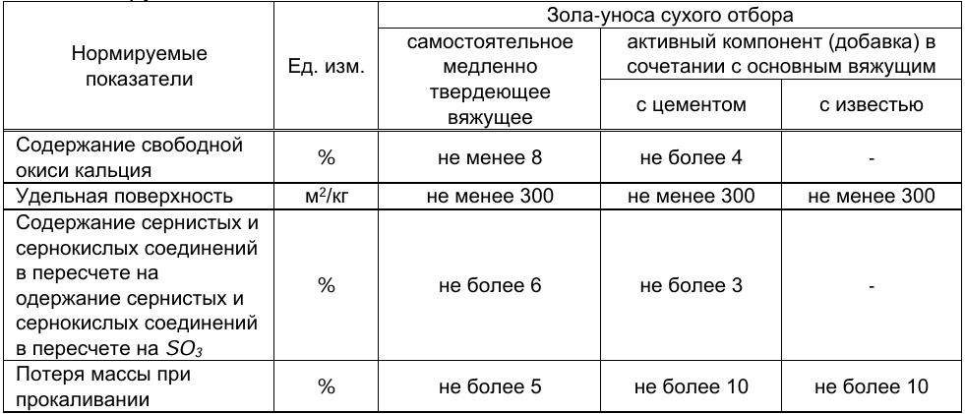
Таблица 3 – Требования, предъявляемые к золе-уноса сухого отбора для укрепления песчаных грунтов
Зола-уноса, применяемая и как самостоятельное вяжущее, и как активная добавка, должна относиться к IV виду по ГОСТ 25818-2017. Укрепление золами-уноса засоленных грунтов допустимо при содержании солей не выше 3 % по массе для сульфатного и не выше 5 % по массе для хлоридного засоления; величина pH при этом должна быть не ниже 4.
С целью ускорения процессов твердения, повышения прочности, водостойкости и морозостойкости, а также удобоукладываемости и уплотняемости смеси, следует предусматривать при необходимости введение в ее состав химических и поверхностно-активных добавок.
Вяжущие материалы и добавки различных веществ рекомендуется подбирать в соответствии с таблицей 4.

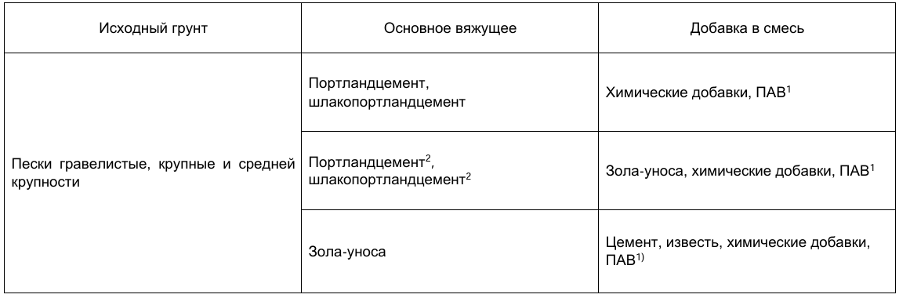
Таблица 4 – Рекомендуемые способы улучшения физико-механических свойств песчаных грунтов
Примечание: ¹⁾ ПАВ – поверхностно-активные вещества
²⁾ Пески, не содержащие глинистых (пылеватых) фракций

Добавки, вводимые в смеси для улучшения физико-механических свойств укрепленных песчаных грунтов
В целях снижения расхода основного вяжущего, повышения долговечности, прочности, морозостойкости и водостойкости укрепленных грунтов, для ускорения процессов твердения, а также для обеспечения удобоукладываемости и уплотняемости смеси при необходимости следует рассматривать необходимость введения в ее состав помимо основного вяжущего химических добавок, а также добавок поверхностно активных веществ.
Химические добавки и добавки поверхностно-активных веществ рекомендуется использовать в составе изготавливаемых смесей для снижения расхода основного вяжущего, ускорения процессов твердения, повышения прочности, водостойкости и морозостойкости укрепленных грунтов, а также в качестве противоморозных добавок, введение которых позволяет осуществлять строительные работы при пониженных температурах (от 0°С до + 5°С).
Золы-уноса в качестве добавок к основному вяжущему рекомендуется применять, если в гранулометрическом составе песка не содержатся глинистые и (или) пылеватые фракции.
Дисперсные шлаки можно применять в качестве добавки при укреплении цементом песчаных грунтов, имеющих 𝑝𝐻 < 7, при этом такие шлаки должны быть не менее чем слабоактивные.
Виды добавок, вводимых в смесь, следует назначать в зависимости от решаемой задачи, руководствуясь данными таблицы 5, а также с учетом возможности поставки, условий приемки, хранения добавок и возможностей строительной техники, применяемой для производства работ по укреплению грунта.

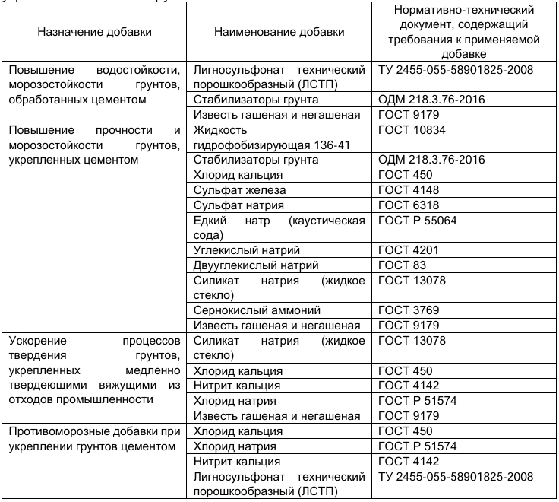
Таблица 5 – Химические и поверхностно-активные добавки, используемые при укреплении песчаных грунтов

Принципы подбора состава смеси
Задача подбора состава – получить смесь, отвечающую требованиям раздела 2.1 настоящей диссертации, что обеспечивается рациональным назначением долей основного вяжущего, химических добавок и поверхностно-активных веществ. Для улучшения физико-механических и технологических характеристик смесей химические добавки и добавки ПАВ целесообразно вводить вместе с водой затворения (таблица 5).
При проектировании составов смесей с требуемыми параметрами на основе вяжущих необходимо:
- выявить вид и оптимальное количество основного вяжущего в смеси;
- установить оптимальное количество воды в смеси с заданным количеством вяжущего для получения максимальной плотности смеси;
- определить целесообразность введения в исходный грунт химических добавок и поверхностно-активных веществ.
Порядок подбора состава смесей
До начала подбора состава смеси исходный грунт подвергают лабораторным испытаниям, по результатам которых устанавливают:
- природную влажность грунта W согласно ГОСТ 5180-2015;
- оптимальную влажность, Wо и максимальную плотность, 𝜌_{𝑑}^{𝑚𝑎𝑥} по ГОСТ 22733-2016;
- степень и вид засоленности грунтов, 𝐷_{𝑠𝑎𝑙} по ГОСТ 26425-85 и ГОСТ 26426-85;
- содержание органического вещества, I_{r} по ГОСТ 23740-2016;
- водородный показатель, рН по ГОСТ 26423-85
Вид основного вяжущего для укрепления песчаных грунтов следует назначать в соответствии с рекомендациями, приведенными в таблице 4.
Класс укрепленного песчаного грунта по прочности следует устанавливать из условия обеспечения модуля деформации укрепленного грунта не менее 120 МПа (таблица 6).
На этапе разработки проектной документации нормативные рекомендуемые значения модуля деформации по второй ветви нагружения укрепленных песчаных грунтов приведены в таблице 6.

Таблица 6 – Нормативные рекомендуемые значения модуля деформации по второй ветви нагружения песчаных укрепленных грунтов
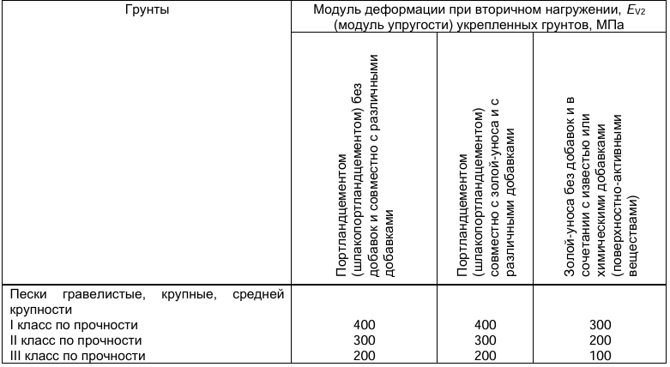
Принятое на стадии проектной документации количество основного вяжущего подлежит проверке и корректировке при лабораторном подборе состава смесей непосредственно в ходе производства работ – по результатам определения физико-механических характеристик образцов укрепленных грунтов. Дозировку химических добавок и поверхностно-активных веществ в первом приближении допускается назначать по таблице 7 с последующим уточнением при лабораторном подборе состава.
Содержание воды в смесях должно обеспечивать их максимальную плотность по ГОСТ 22733-2016. Уменьшение или увеличение влажности смеси на 1-2 % от оптимальной влажности исходного грунта приводит к снижению прочности обработанного материала на 10-30 %. Компенсация потери прочности в этом случае возможна за счет увеличения количества вяжущего на 10-20 %.
При укреплении цементами песчаных грунтов с влажностью, превышающей оптимальную по ГОСТ 22733-2016 [4] более чем на 4 %, в целях снижения влажности, обеспечения требуемой прочности и долговечности цементогрунта необходимо добавлять в смесь добавки порошкообразной негашеной извести в количестве, указанном в таблице 8.

Таблица 7 – Ориентировочный расход основного вяжущего при укреплении песчаных грунтов

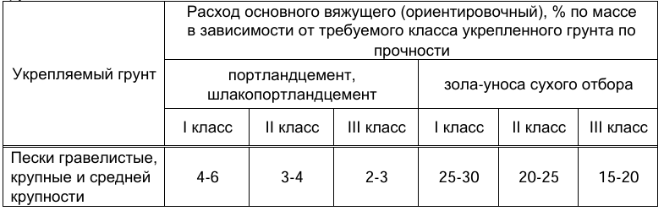
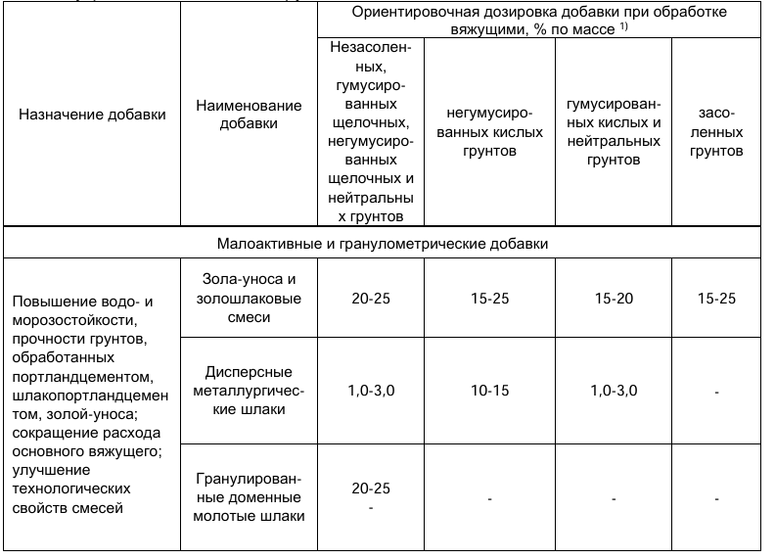
Таблица 8 – Расход добавок, вводимых в смесь, для улучшения физико-механических свойств укрепленных песчаных грунтов

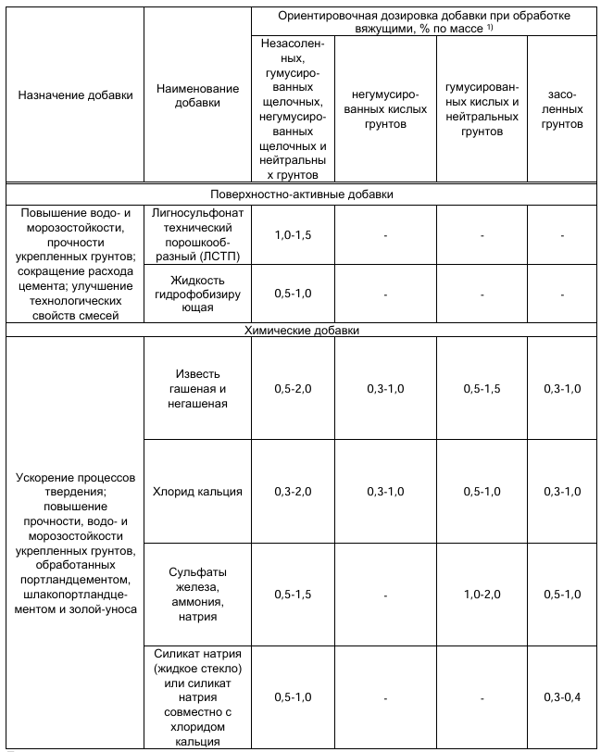
Примечание ¹⁾ Дозировки добавок неорганических вяжущих и промышленных отходов, а также химических добавок даны в процентах по массе смеси, добавки поверхностно-активных веществ - в процентах от массы цемента.

Особенности подбора состава смесей при укреплении грунтов при пониженных температурах
Укрепление грунтов при отрицательных температурах не рекомендуется. При температурах воздуха от 0 до + 5°С в качестве вяжущих рекомендуется применять преимущественно портландцемент марки не ниже М400.
Для улучшения условий твердения в качестве добавок при укреплении грунтов при температурах ниже +5°С следует применять:
- хлористый кальций CaCl2 при укреплении портландцементом и шлакопортландцементом грунтов с pH менее 7 (кислых);
- хлористый натрий (поваренную соль) NaCl и калий двууглексилый K2CO3 при укреплении всех грунтов всеми видами вяжущих.
Количество добавок солей в этих случаях рекомендуется принимать в соответствии с таблицей 9.

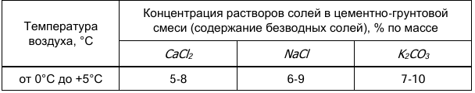
Таблица 9 – Количество добавок солей в смеси при укреплении грунтов при пониженных температурах
Конструктивные решения и геометрические параметры по участкам переменной жесткости
На строящейся высокоскоростной магистрали Москва – Санкт-Петербург участки переменной жесткости земляного полотна согласно разделу 3.5.5 СТУ [2] формируются отсыпкой на подходах к искусственным сооружениям насыпи из грунта улучшенных свойств переменной толщины, очерченной в виде трапеции с меньшим основанием по подошве.
Для улучшения свойств песчаных грунтов и увеличения их модуля деформации проектом предусмотрена обработка грунта вяжущими, обеспечивающая по всей зоне сопряжения модуль деформации EV2 не ниже 120 МПа.
В нижней зоне переходного участка (под первым защитным слоем) используются песчаные грунты с добавлением 3% цемента ПЦ-500 по массе. Для мостов и эстакад протяженность переходного участка назначена не менее 25 м либо определяется расчетом согласно п. 3.5.5.3 СТУ [2].
Проектом предусмотрен 51 тип характерных поперечных профилей. Базовые требования к укрепленным грунтам и конструкции земляного полотна из них следуют из положений «Специальных технических условий. Проектирование, строительство и эксплуатация высокоскоростной железнодорожной магистрали Москва – Санкт-Петербург (ВСЖМ – 1)»: переменная жесткость земляного полотна создается устройством на подходе к сооружению насыпи переменной толщины из улучшенного грунта, имеющей трапецеидальное очертание с меньшим основанием понизу.
Улучшение свойств грунта и повышение его модуля деформации достигаются обработкой вяжущими до модуля деформации не менее 120 МПа. Для этого в укрепляемый грунт вводится вяжущее (портландцемент, шлакопортландцемент) в количестве не менее 2 – 3 % по массе при марке цемента не ниже М300. При температурах воздуха от 0°С до +5°С предпочтительно использовать преимущественно портландцемент марки не ниже М400. Для улучшения условий твердения при температурах ниже +5°С в качестве добавок применяют хлористый кальций CaCl2 (5 – 8 % по массе), хлористый натрий (поваренную соль) NaCl (6 – 9 % по массе) либо калий двууглекислый K2CO3 (7 – 10 % по массе).

ГЛАВА 3. Проведение испытаний и оценка изменения технического состояния опытного участка переменной жесткости
Для оценки динамики технического состояния опытного участка пути с путевыми плитами безбалластного основания при наработке тоннажа от 100 до 200 млн т брутто, включая определение геометрических и динамических критериев оценки, в 2021 году совместно с РУТ (МИИТ) были выполнены соответствующие испытания.
В качестве объекта испытаний выступал участок с безбалластным основанием на Экспериментальном кольце АО «ВНИИЖТ», включающий безбалластное верхнее строение пути и участки переменной жесткости. Подрельсовыми опорами БВСП здесь служат путевые плиты безбалластного основания. Общий вид обследуемого переходного участка приведен на рисунке 32.

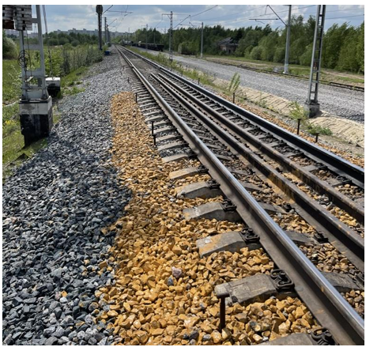

Рисунок 32 – Общий вид обследуемого переходного участка

В рамках испытаний были выполнены измерения следующих параметров:
- вертикальные сжимающие напряжения в земляном полотне на участке сопряжения БВСП и балластного пути;
- напряжения на поверхности несущих плит безбалластной конструкции пути на участке сопряжения безбалластного и балластного пути;
- остаточные деформации основной площадки земляного полотна на переходном участке;
- амплитуды колебаний (виброскоростей либо виброускорений), измеряемые на поверхности несущей плиты, на основной площадке земляного полотна, на откосах, у подошвы земляного полотна и за его пределами;
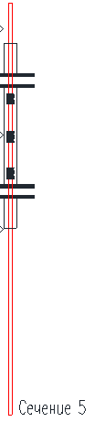
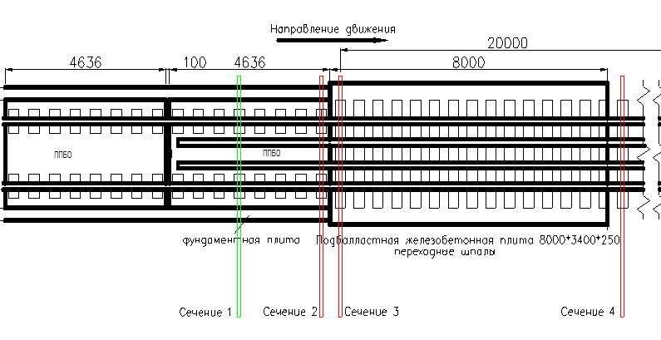
Измерительные сечения приведены на рисунке 33.
красным выделены сечения для измерения напряжений в земляном полотне, напряжений на поверхности подрельсовых опор и измерения вибраций (кроме 4-го сечения), зеленым выделено сечение для измерения напряжений на поверхности плиты безбалластного основания
Рисунок 33 – Схема участка БВСП и переходного участка железнодорожного пути

Измерение напряжений в земляном полотне проводилось, в четырех сечениях, в соответствии с рисунком 33:
- под отдающем краем безбалластного основания (сечение 2);
- под первой шпалой переходного участка пути (сечение 3);
- под первой шпалой, расположенной после подбалластной плиты (сечение 4);
- под шпалой, расположенной на типовом пути (сечение 5).

Датчики давления (месдозы) уложены в период строительно-монтажных работ на границе верхнего и нижнего защитных слоев. На рисунках 34 – 37 приведены схемы расположения месдоз в измерительных сечениях.

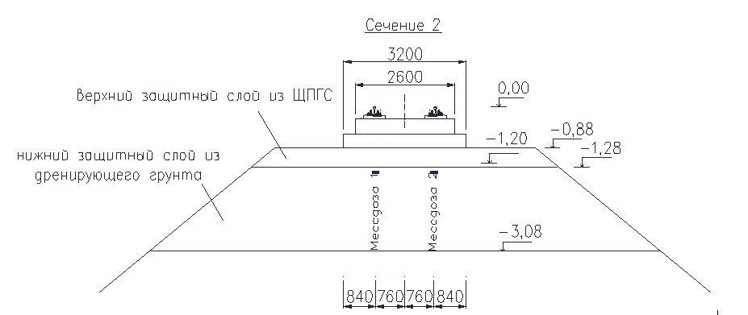
Рисунок 34 – Поперечный профиль измерительного сечения №2
Рисунок 35 – Поперечный профиль измерительного сечения №3
Рисунок 36 – Поперечный профиль измерительного сечения №4
Рисунок 37 – Поперечный профиль измерительного сечения под шпалой, расположенной на типовом пути

Измерение напряжений на поверхности путевых плит безбалластного основания проводилось, в пяти сечениях.
Измерение напряжений на поверхности путевых плит безбалластного основания в зоне переходных участков пути выполняли с помощью тензометрических розеток, устанавливаемых на поверхность крайней путевой плиты безбалластного основания перед переходным участком в сечениях 1-2, и на шпалах в сечениях 3-5 (рисунок 33).
Тензометрическая розетка состоит из двух тензометрических датчиков, наклеенных на металлические пластинки толщиной 0,5-1,0 мм размером 35×50 мм (рисунок 38). Датчики наклеивают под углом 90° друг к другу. Схема монтажа тензометрических розеток приведена на рисунке 39.
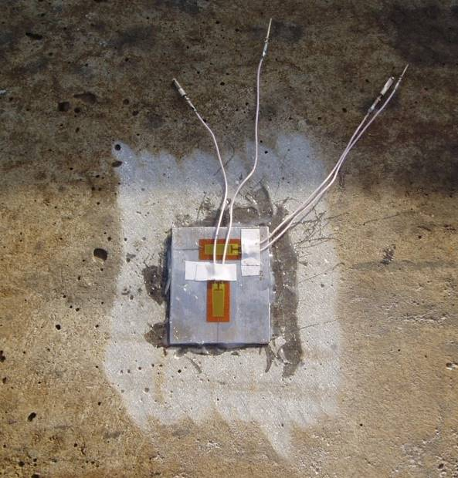

Рисунок 38 – Тензометрическая розетка
Рисунок 39 – Установка тензометрических розеток с датчиками на переходном участке

Остаточная деформация основной площадки земляного полотна (ОПЗП) измерялась при помощи высокоточного нивелира с погрешностью ± 1 мм и инвентарной рейки.
Нивелировка проводилась вдоль пути по головке рельсов и по специально установленным геодезическим маркам на этапе строительства.
В качестве основных параметров колебательного процесса грунтов земляного полотна, определяемых в ходе испытаний, приняты следующие:
- амплитуда виброускорений V, м/сек²;
- частота колебаний, f, Гц;
- коэффициент затухания колебаний по откосу насыпи.
В каждой точке измерений производилась фиксация колебаний, распространяющихся в трех направлениях: в вертикальной плоскости, в горизонтальной поперек оси пути и горизонтальной вдоль оси пути. Акселерометры (велосиметры) устанавливались на металический колышек длиной 20 см с соблюдением направлений измерения (вертикаль, горизонталь поперек и вдоль пути).
Принципиальная схема установки акселерометров (велосиметров) на исследуемых поперечных створах земляного полотна приведена на
рисунках 40 – 42.

Рисунок 40 – Поперечный профиль измерительного сечения №2
Рисунок 41 – Поперечный профиль измерительного сечения №3
Рисунок 42 – Поперечный профиль измерительного сечения №5

При скорости 60 км/ч на поверхности плит безбалластного основания продольные и поперечные напряжения не превышают 0,3 МПа. В первом измерительном сечении продольные напряжения (вдоль оси пути) в середине плиты составляют 3,6 МПа при скорости 20 км/ч и 2,5 МПа при скорости 40 км/ч.
Также получено, что все три шпалы в 3, 4 и 5 измерительных сечениях испытывают продольные напряжения. Напряжения на поверхности первой шпалы на переходном участке после БВСП зависят от скорости. При скорости 20 км/ч в середине шпалы возникают напряжения 0,5 МПа, а слева и справа по ходу движения 0,1 и 0,8 МПа соответственно. При скорости 60 км/ч в середине шпалы напряжения достигают 0,9 МПа, а слева и справа 0,6 и 1,1 МПа соответственно.
Напряжения на поверхности шпалы, расположенной после подбалластной плиты в 3-м сечении, возникают по всей поверхности шпалы и не превышают 0,3 МПа.
Напряжения на поверхности шпалы, расположенной в 4-м сечении, не зависят от скорости движения поезда и не превышают в середине шпалы 0,6 МПа, слева по ходу движения 0,8 МПа и справа по ходу движения 0,6 МПа.
На рисунках 43 - 45 приведены значения напряжений в земляном полотне по длине участка при скоростях движения поезда 20,40 и 60 км/ч.

Давления в земляном полотне, кПа

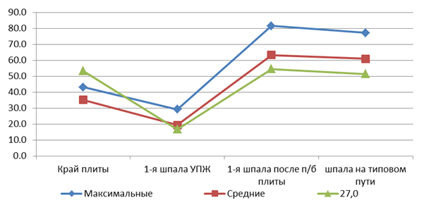
Рисунок 43 – Давления в земляном полотне при скоростях 20 км/ч (29.05.2021 г.)

Рисунок 44 – Давления в земляном полотне при скорости 40 км/ч
(29.05.2021 г.)

Рисунок 45 – Давления в земляном полотне при скорости 60 км/ч
(29.05.2021 г.)

Из рисунков видно, что при скоростях движения 20 и 40 км/ч под первой шпалой после безбалластного пути давление в земляном полотне ниже, чем в остальных измерительных сечениях. При скорости 60 км/ч средние значения давлений в земляном полотне во всех измерительных сечениях составляет около 40 кПа.

Оценка остаточных деформаций основной площадки земляного полотна проводилась по специально установленным маркам в уровне основной площадки земляного полотна при проведении строительно-монтажных работ.
Продольный профиль с относительными отметками, зафиксированными при испытаниях после наработки 200 млн циклов, показан на рисунке 46.

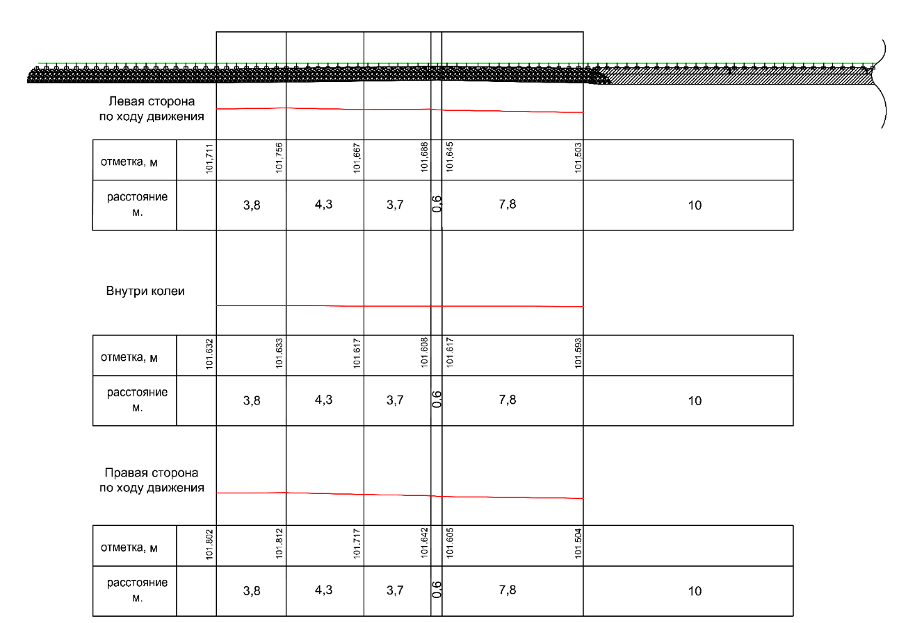
Рисунок 46 – Относительные отметки по маркам в продольном профиле (29.05.2021 г.)

Отметки марок, размещенных по левой стороне, правой стороне и внутри колеи по направлению движения, после наработки 100 и 200 млн т брутто сведены в таблицу 10.

Таблица 10 – Отметки марок, установленных в уровне земляного полотна
Расстояние от конца плиты, м | Отметки, м
 | Левая сторона |  | Внутри колеи |  | Правая сторона
 | 100 млн т | 200 млн т | 100 млн т | 200 млн т | 100 млн т | 200 млн т
20,25 | 101,717 | 101,711 | 101,635 | 101,632 | 101,806 | 101,802
16,4 | 101,76 | 101,756 | 101,635 | 101,633 | 101,815 | 101,812
12,1 | 101,67 | 101,667 | 101,621 | 101,617 | 101,721 | 101,717
8,4 | 101,699 | 101,688 | 101,614 | 101,608 | 101,65 | 101,642
7,8 | 101,65 | 101,645 | 101,621 | 101,617 | 101,609 | 101,605
0 | 101,511 | 101,503 | 101,6 | 101,593 | 101,51 | 101,504

Величины остаточных деформаций земляного полотна по маркам, расположенным по обеим сторонам пути по направлению движения, сведены в таблицу 11.

Таблица 11 – Величины осадки по маркам, установленным в уровне земляного полотна
Расстояние от конца плиты, м | Величина осадки между 100 и 200 млн т брутто, мм
 | Левая сторона | Внутри колеи | Правая сторона
20,25 | -6 | -3 | -4
16,4 | -4 | -2 | -3
12,1 | -3 | -4 | -4
8,4 | -7 | -6 | -8
7,8 | -5 | -4 | -4
0 | -8 | -7 | -6

На рисунке 47 приведены графики остаточных деформаций земляного полотна по маркам по сторонам пути по ходу движения.

Рисунок 47 – Остаточные деформации земляного полотна по маркам (29.05.2021 г.)

В таблицах 12 – 14 представлены результаты измерения виброускорений в измерительных сечениях переходного участка по трем составляющим для каждой точки измерения в сечении после наработки 200 млн т брутто в весенний период 2021 года (25-29.05.2021).

Таблица 12 – Измерительное сечение №2 (последняя плита безбалластного основания)
Точка измерения | Горизонтальная поперечная составляющая (м/с²) |  |  | Горизонтальная продольная составляющая (м/с²) |  |  | Вертикальная составляющая  (м/с²)
 | Макс | Мин | 2А | Макс | Мин | 2А | Макс | Мин | 2А
Плита | 5,00 | -4,20 | 9,20 | 5,85 | -6,83 | 12,68 | 19,57 | -13,11 | 32,68
 | 6,22 | -6,18 | 12,40 | 4,59 | -5,46 | 10,04 | 12,92 | -14,48 | 27,41
 | 5,09 | -5,40 | 10,49 | 8,47 | -6,00 | 14,47 | 13,41 | -12,91 | 26,31
 | 5,43 | -4,01 | 9,44 | 5,61 | -4,89 | 10,51 | 12,37 | -12,76 | 25,13
 | 5,98 | -4,92 | 10,90 | 7,33 | -8,39 | 15,71 | 13,42 | -11,85 | 25,27
Среднее | 5,54 | -4,94 | 10,49 | 6,37 | -6,31 | 12,68 | 14,34 | -13,02 | 27,36
Бровка | 2,71 | -2,77 | 5,48 | 1,60 | -1,40 | 3,00 | 3,78 | -5,45 | 9,23
 | 3,38 | -2,80 | 6,18 | 1,30 | -1,40 | 2,70 | 5,35 | -9,68 | 15,03
 | 2,83 | -1,78 | 4,61 | 1,51 | -1,87 | 3,37 | 3,97 | -5,68 | 9,65
 | 3,69 | -2,60 | 6,28 | 1,42 | -1,44 | 2,85 | 3,93 | -6,34 | 10,27
 | 2,71 | -2,66 | 5,37 | 1,79 | -1,92 | 3,70 | 4,22 | -5,21 | 9,43
Среднее | 3,06 | -2,52 | 5,58 | 1,52 | -1,60 | 3,13 | 4,25 | -6,47 | 10,72
Середина откоса | 6,37 | -4,56 | 10,93 | 2,61 | -3,46 | 6,06 | 3,37 | -3,07 | 6,44
 | 5,95 | -3,77 | 9,72 | 2,24 | -3,17 | 5,40 | 3,28 | -3,57 | 6,85
 | 3,92 | -2,99 | 6,90 | 2,23 | -3,96 | 6,19 | 3,59 | -4,20 | 7,79
 | 5,14 | -3,74 | 8,88 | 2,28 | -4,17 | 6,44 | 3,49 | -3,78 | 7,27
 | 6,42 | -4,19 | 10,61 | 3,12 | -4,16 | 7,28 | 3,92 | -4,69 | 8,61
Среднее | 5,56 | -3,85 | 9,41 | 2,49 | -3,78 | 6,28 | 3,53 | -3,86 | 7,39
Подошва насыпи | 1,96 | -1,19 | 3,15 | 0,75 | -0,90 | 1,65 | 1,70 | -2,08 | 3,78
 | 2,03 | -1,54 | 3,57 | 0,74 | -0,94 | 1,68 | 2,11 | -2,32 | 4,43
 | 1,87 | -3,97 | 5,84 | 1,36 | -2,07 | 3,43 | 2,19 | -2,59 | 4,79
 | 1,85 | -2,67 | 4,52 | 0,75 | -1,03 | 1,79 | 2,26 | -1,95 | 4,21
 | 3,33 | -2,31 | 5,64 | 1,46 | -2,40 | 3,86 | 2,11 | -2,28 | 4,39
Среднее | 2,21 | -2,34 | 4,54 | 1,01 | -1,47 | 2,48 | 2,08 | -2,24 | 4,32

Таблица 13 – Измерительное сечение №3 (переходной участок)
Точка измерения | Горизонтальная поперечная составляющая (м/с²) |  |  | Горизонтальная продольная составляющая (м/с²) |  |  | Вертикальная составляющая  (м/с²)
 | Макс | Мин | 2А | Макс | Мин | 2А | Макс | Мин | 2А
Бровка | 5,91 | -4,01 | 9,92 | 3,43 | -2,59 | 6,03 | 7,09 | -3,53 | 10,61
 | 5,48 | -3,21 | 8,69 | 3,45 | -3,49 | 6,94 | 5,86 | -3,59 | 9,45
 | 5,54 | -3,30 | 8,84 | 3,32 | -2,82 | 6,14 | 6,32 | -3,25 | 9,56
 | 5,79 | -4,45 | 10,24 | 3,40 | -3,52 | 6,92 | 6,90 | -3,51 | 10,41
 | 5,51 | -3,79 | 9,30 | 3,38 | -3,11 | 6,49 | 6,84 | -3,83 | 10,67
Среднее | 5,65 | -3,75 | 9,40 | 3,40 | -3,11 | 6,50 | 6,60 | -3,54 | 10,14
Середина откоса | 3,86 | -3,27 | 7,13 | 2,88 | -3,15 | 6,03 | 4,27 | -3,92 | 8,19
 | 4,36 | -3,54 | 7,90 | 2,75 | -3,00 | 5,74 | 4,49 | -3,98 | 8,46
 | 4,17 | -3,60 | 7,77 | 2,29 | -2,64 | 4,93 | 4,01 | -3,77 | 7,78
 | 3,41 | -2,86 | 6,27 | 2,28 | -2,85 | 5,12 | 4,32 | -4,14 | 8,45
 | 3,82 | -3,27 | 7,08 | 2,27 | -2,52 | 4,78 | 4,32 | -4,33 | 8,65
Среднее | 3,92 | -3,31 | 7,23 | 2,49 | -2,83 | 5,32 | 4,28 | -4,02 | 8,31
Подошва насыпи | 1,86 | -1,61 | 3,48 | 0,84 | -0,90 | 1,75 | 2,97 | -2,86 | 5,83
 | 2,07 | -1,79 | 3,86 | 0,89 | -0,84 | 1,73 | 2,53 | -2,10 | 4,62
 | 1,71 | -1,53 | 3,24 | 0,94 | -0,94 | 1,88 | 2,79 | -2,93 | 5,71
 | 1,85 | -1,77 | 3,62 | 0,75 | -0,86 | 1,60 | 2,57 | -2,56 | 5,14
 | 1,44 | -1,25 | 2,69 | 0,78 | -0,74 | 1,52 | 1,93 | -1,77 | 3,70
Среднее | 1,79 | -1,59 | 3,38 | 0,84 | -0,85 | 1,69 | 2,56 | -2,44 | 5,00

Таблица 14 – Измерительное сечение №5 (путь на щебеночном балласте)
Точка измерения | Горизонтальная поперечная составляющая (м/с²) |  |  | Горизонтальная продольная составляющая (м/с²) |  |  | Вертикальная составляющая  (м/с²)
 | Макс | Мин | 2А | Макс | Мин | 2А | Макс | Мин | 2А
Бровка | 2,11 | -1,70 | 3,81 | 1,47 | -1,54 | 3,01 | 7,36 | -5,22 | 12,58
 | 2,13 | -1,58 | 3,70 | 1,89 | -2,04 | 3,93 | 5,72 | -4,83 | 10,55
 | 2,31 | -1,87 | 4,18 | 1,32 | -1,80 | 3,12 | 5,04 | -3,88 | 8,92
 | 2,01 | -1,90 | 3,92 | 1,37 | -1,70 | 3,07 | 3,95 | -5,00 | 8,94
 | 2,01 | -2,37 | 4,38 | 1,39 | -1,71 | 3,10 | 5,33 | -3,68 | 9,00
Среднее | 2,11 | -1,88 | 4,00 | 1,49 | -1,76 | 3,24 | 5,48 | -4,52 | 10,00
Середина откоса | 2,13 | -2,06 | 4,18 | 1,16 | -1,17 | 2,32 | 2,57 | -2,50 | 5,07
 | 1,59 | -2,01 | 3,60 | 1,11 | -1,48 | 2,58 | 1,91 | -2,43 | 4,34
 | 1,75 | -1,74 | 3,49 | 1,30 | -1,10 | 2,39 | 1,83 | -1,75 | 3,58
 | 1,70 | -1,61 | 3,31 | 1,02 | -1,30 | 2,32 | 2,41 | -2,30 | 4,71
 | 1,93 | -1,62 | 3,55 | 1,32 | -1,39 | 2,71 | 2,07 | -2,27 | 4,34
Среднее | 1,82 | -1,81 | 3,63 | 1,18 | -1,28 | 2,46 | 2,16 | -2,25 | 4,41
Подошва насыпи | 1,20 | -1,47 | 2,66 | 0,43 | -0,45 | 0,88 | 1,92 | -2,25 | 4,16
 | 1,35 | -1,60 | 2,95 | 0,41 | -0,57 | 0,97 | 1,77 | -2,01 | 3,78
 | 1,34 | -1,69 | 3,03 | 0,42 | -0,52 | 0,94 | 1,38 | -1,85 | 3,23
 | 1,26 | -1,40 | 2,67 | 0,45 | -0,38 | 0,82 | 1,62 | -2,22 | 3,84
 | 1,24 | -1,55 | 2,79 | 0,41 | -0,46 | 0,87 | 1,49 | -1,73 | 3,22
Среднее | 1,28 | -1,54 | 2,82 | 0,42 | -0,47 | 0,90 | 1,64 | -2,01 | 3,65

Коэффициент затухания по откосу насыпи от бровки до подошвы насыпи по амплитуде размаха (2А) по горизонтальной поперечной составляющей составил 0,04 в сечении плиты безбалластного основания, 0,21 в сечении переходного участка, 0,08 в сечении пути на щебеночном балласте. По горизонтальной продольной составляющей коэффициент затухания в сечении ППБО составил 0,05, в сечении участка переменной жесткости 0,28, в сечении пути на щебеночном балласте 0,28. По вертикальной составляющей коэффициент затухания в сечении плиты безбалластного основания составил 0,19, в сечении переходного участка 0,15, в сечении пути на щебеночном балласте 0,22.
В таблице 15 приведены коэффициенты затухания по откосу насыпи при наработке 100 млн т брутто и 200 млн т брутто.

Таблица 15 – Коэффициенты затухания по откосу насыпи при наработке 100 млн т брутто и 200 млн т брутто
Наработка, млн т | Коэффициент затухания
 | Сечение №2 |  |  | Сечение №3 |  |  | Сечение №5
 | Z | X | Y | Z | X | Y | Z | X | Y
100 | 0,22 | 0,07 | 0,08 | 0,18 | 0,22 | 0,29 | 0,22 | 0,08 | 0,27
200 | 0,19 | 0,04 | 0,05 | 0,15 | 0,21 | 0,28 | 0,22 | 0,08 | 0,28
По измеренным ускорениям в различных точках переходного участка после наработки 200 млн т брутто были построены третьоктавные спектры зависимости амплитуды ускорения от частоты. На рисунках 48 – 50 представлено сравнение средних третьоктавных спектров по вертикальной, горизонтальной поперечной и горизонтальной продольной составляющей по различным измерительным сечениям.

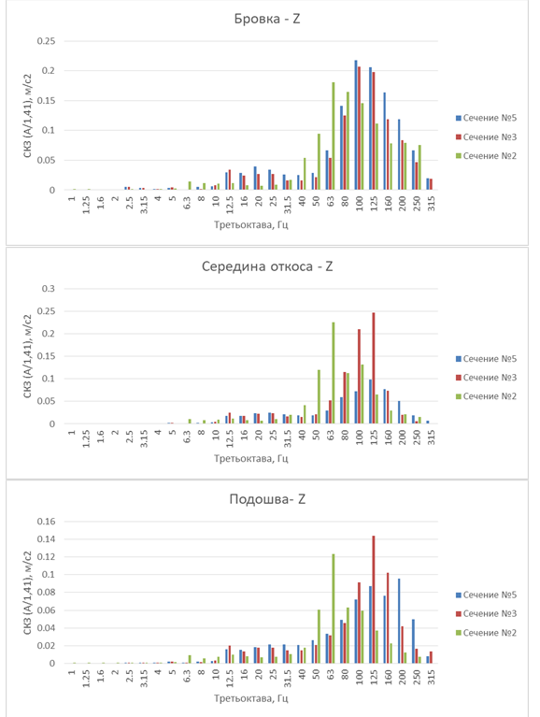

Рисунок 48 – Средние третьоктавные спектры по сечениям, вертикальное направление (29.05.2021 г.)

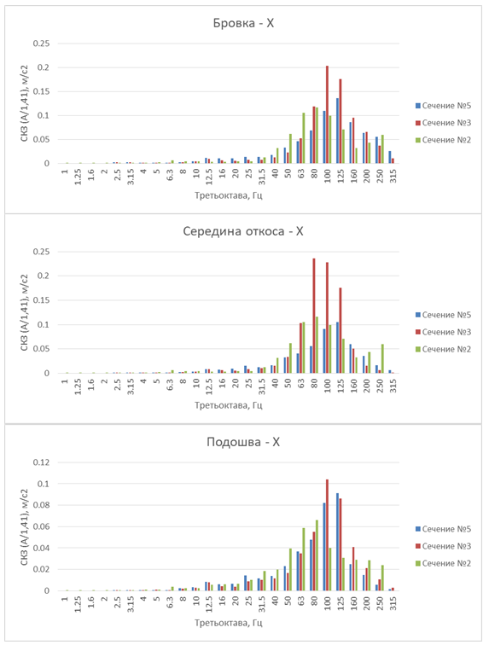

Рисунок 49 – Средние третьоктавные спектры по сечениям, горизонтальное направление поперёк пути (29.05.2021 г.)

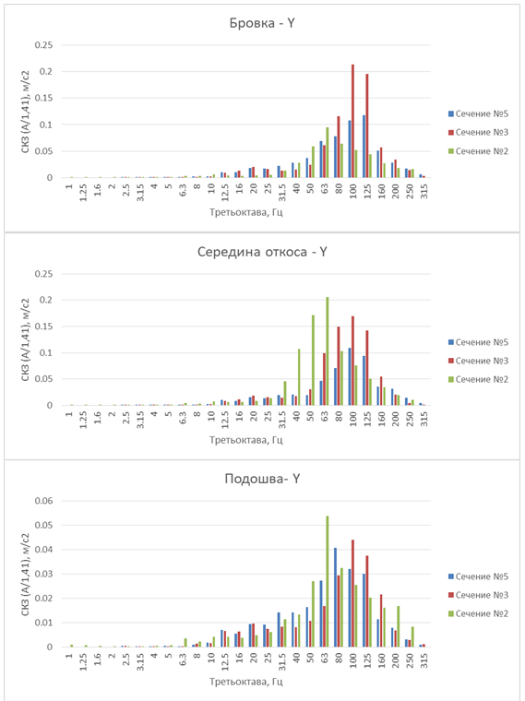

Рисунок 50 – Средние третьоктавные спектры по сечениям, горизонтальное направление вдоль пути (29.05.2021 г.)

Как видно из рисунков 48 – 50 в сечении плиты безбалластного основания преобладают частоты в диапазоне от 50 до 80 Гц, на участке переменной жесткости этот диапазон смещает в сторону высоких частот от 100 до 160 Гц. Данная зависимость уменьшается к подошве. Низкие частоты имеют незначительный вклад по сравнению с высокими частотами.
В таблицах 16–18 представлены результаты сравнения измеренных виброускорений в измерительных сечениях переходного участка с безбалластной конструкции на типовой путь по трем составляющим для каждой точки измерения в сечении для пути, пропустившего 100 млн т и 200 млн т брутто.

Таблица 16 – Измерительное сечение №2 (последняя плита безбалластного пути)
Точка измерения | Наработка, млн т | Горизонтальная поперечная составляющая (м/с²) |  |  | Горизонтальная продольная составляющая (м/с²) |  |  | Вертикальная составляющая (м/с2)
 |  | Макс | Мин | 2А | Макс | Мин | 2А | Макс | Мин | 2А
Плита | 100 | 4,9 | -5,09 | 9,99 | 5,98 | -5,08 | 11,06 | 15 | -12,54 | 27,54
 | 200 | 5,54 | -4,94 | 10,49 | 6,37 | -6,31 | 12,68 | 14,34 | -13,02 | 27,36
Бровка | 100 | 3,32 | -2,58 | 5,89 | 1,56 | -1,57 | 3,13 | 4,57 | -6,26 | 10,83
 | 200 | 3,06 | -2,52 | 5,58 | 1,52 | -1,6 | 3,13 | 4,25 | -6,47 | 10,72
Середина откоса | 100 | 5,17 | -3,36 | 8,52 | 2,35 | -4,53 | 6,88 | 3,49 | -3,52 | 7,01
 | 200 | 5,56 | -3,85 | 9,41 | 2,49 | -3,78 | 6,28 | 3,53 | -3,86 | 7,39
Подошва насыпи | 100 | 2,56 | -1,69 | 4,25 | 0,85 | -1,28 | 2,13 | 2,02 | -1,83 | 3,85
 | 200 | 2,21 | -2,34 | 4,54 | 1,01 | -1,47 | 2,48 | 2,08 | -2,24 | 4,32

Таблица 17 – Измерительное сечение №3 (участок переменной жёсткости)
Точка измерения | Наработка, млн т | Горизонтальная поперечная составляющая (м/с²) |  |  | Горизонтальная продольная составляющая (м/с²) |  |  | Вертикальная составляющая (м/с2)
 |  | Макс | Мин | 2А | Макс | Мин | 2А | Макс | Мин | 2А
Бровка | 100 | 5,82 | -3,73 | 9,55 | 3,33 | -3,31 | 6,64 | 6,78 | -3,74 | 10,51
 | 200 | 5,65 | -3,75 | 9,4 | 3,4 | -3,11 | 6,5 | 6,6 | -3,54 | 10,14
Середина откоса | 100 | 3,98 | -3,56 | 7,55 | 2,46 | -2,73 | 5,19 | 4,28 | -3,89 | 8,17
 | 200 | 3,92 | -3,31 | 7,23 | 2,49 | -2,83 | 5,32 | 4,28 | -4,02 | 8,31
Подошва насыпи | 100 | 1,74 | -1,57 | 3,31 | 0,81 | -0,89 | 1,7 | 2,17 | -2,29 | 4,46
 | 200 | 1,79 | -1,59 | 3,38 | 0,84 | -0,85 | 1,69 | 2,56 | -2,44 | 5

Таблица 18 – Измерительное сечение №5 (типовой путь)
Точка измерения | Наработка, млн т | Горизонтальная поперечная составляющая (м/с²) |  |  | Горизонтальная продольная составляющая (м/с²) |  |  | Вертикальная составляющая (м/с2)
 |  | Макс | Мин | 2А | Макс | Мин | 2А | Макс | Мин | 2А
Бровка | 100 | 2,03 | -1,56 | 3,59 | 1,54 | -1,59 | 3,13 | 4,72 | -4,03 | 8,76
 | 200 | 2,11 | -1,88 | 4 | 1,49 | -1,76 | 3,24 | 5,48 | -4,52 | 10
Середина откоса | 100 | 1,43 | -1,42 | 2,86 | 1 | -1,01 | 2,01 | 1,68 | -1,88 | 3,56
 | 200 | 1,82 | -1,81 | 3,63 | 1,18 | -1,28 | 2,46 | 2,16 | -2,25 | 4,41
Подошва насыпи | 100 | 1,15 | -1,36 | 2,51 | 0,44 | -0,45 | 0,89 | 1,5 | -1,63 | 3,13
 | 200 | 1,28 | -1,54 | 2,82 | 0,42 | -0,47 | 0,9 | 1,64 | -2,01 | 3,65

На рисунках 51 – 53 представлены графики сравнения измеренных виброускорений в измерительных сечениях переходного участка с безбалластной конструкции на типовой путь по трем составляющим для каждой точки измерения в сечении для пути пропустившего 100 млн т и 200 млн т брутто.

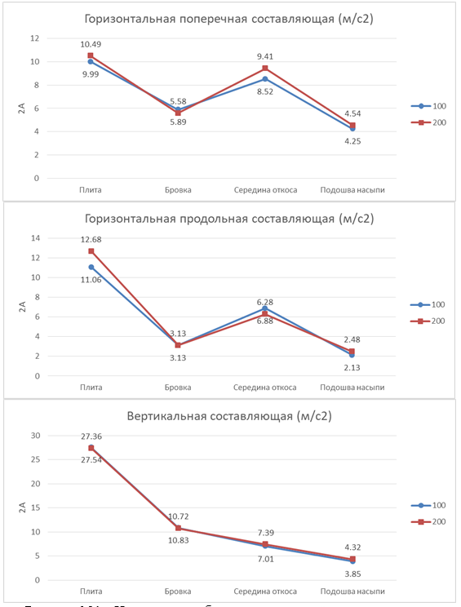

Рисунок 51 – Измеренные виброускорения по трём составляющим в сечении №2 (последняя плита БВСП) при 100 млн т и
200 млн т.
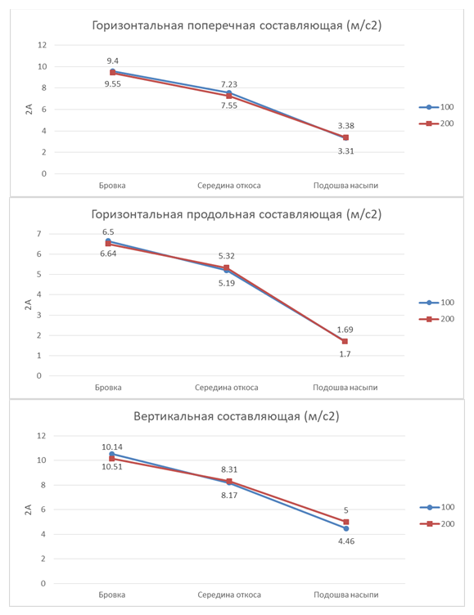

Рисунок 52 – Измеренные виброускорения по трём составляющим в сечении №3 (переходной участок) при 100 млн т и 200 млн т.
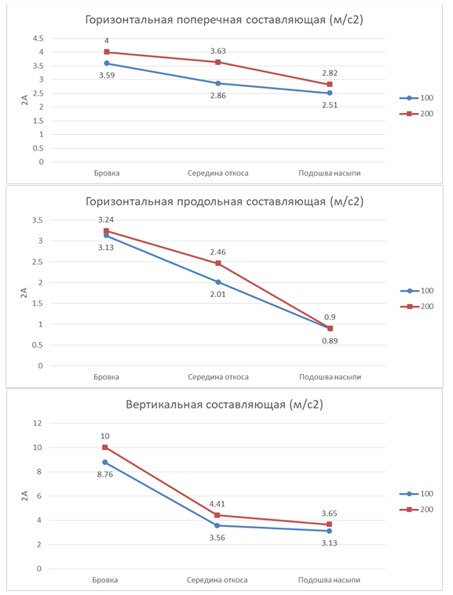
Рисунок 53 – Измеренные виброускорения по трём составляющим в сечении №5 (путь на щебеночном балласте) при 100 млн т и 200 млн т.

Анализируя представленные результаты, можно сделать вывод, что величины измеренных виброускорений при 100 млн т и 200 млн т брутто находятся примерно на одном уровне.
Также стоит отметить, что в сечении №3 (последняя плита БВСП) величины измеренных виброускорений на бровке меньше, чем на середине откоса, что предположительно связано с особенностями распространения вибраций на БВСП. Основная энергия вибрационного сигнала передаётся не на бровку ОПЗП, а на середину откоса.
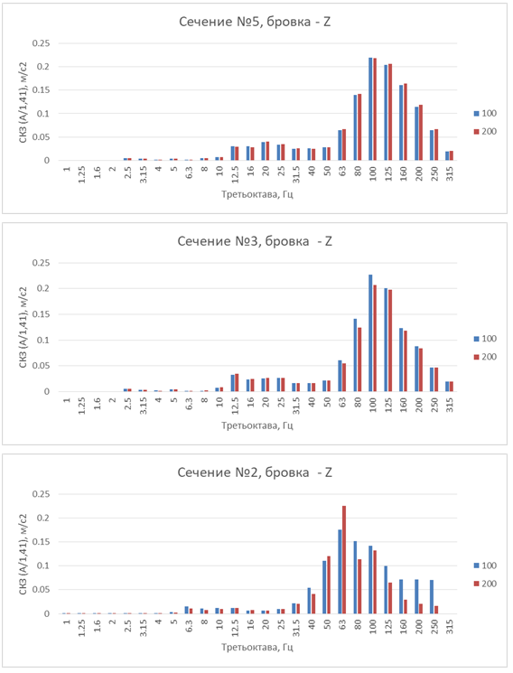
На рисунках 54 – 62 приведены сравнения средних третьоктавных спектров по сечениям в трёх направлениях между 100 млн т и 200 млн т брутто.
Рисунок 54 – Средние спектры на бровке по сечениям в вертикальном направлении
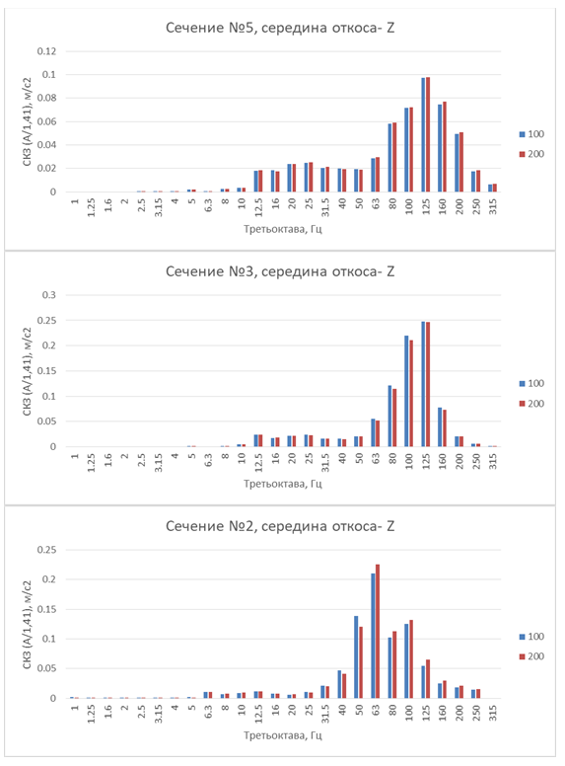

Рисунок 55 – Средние спектры в середине откоса по сечениям в вертикальном направлении

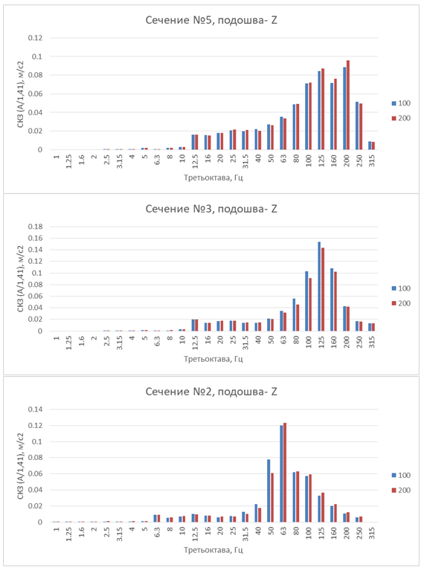

Рисунок 56 – Средние спектры у подошвы по сечениям в вертикальном направлении
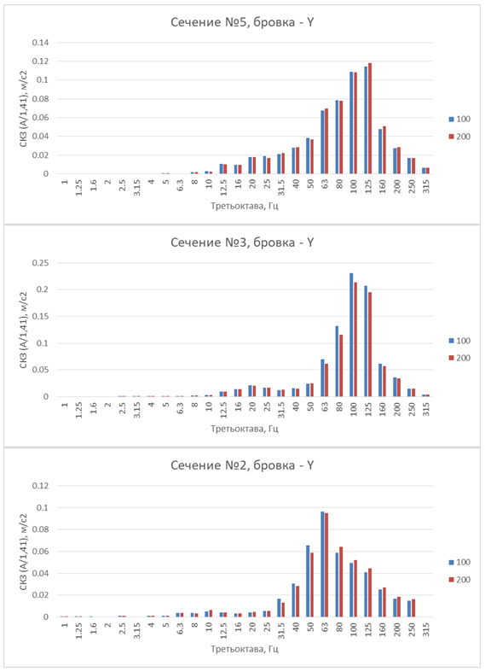

Рисунок 57 – Средние спектры на бровке по сечениям в горизонтальном продольном направлении

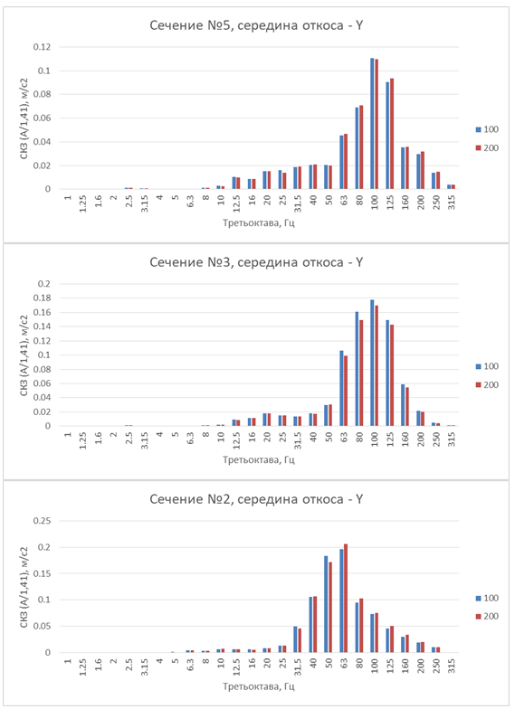

Рисунок 58 – Средние спектры в середине откоса по сечениям в горизонтальном продольном направлении

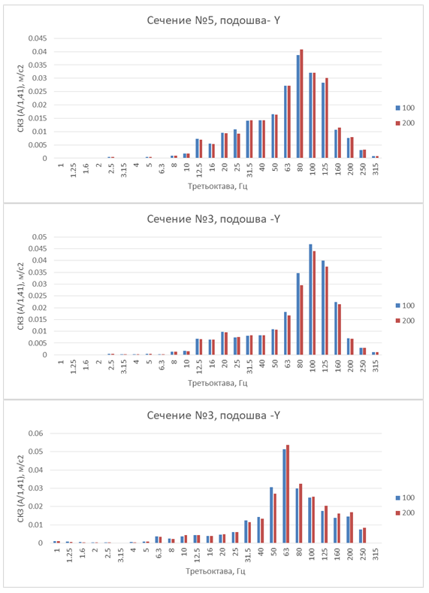

Рисунок 59 – Средние спектры у подошвы по сечениям в горизонтальном продольном направлении

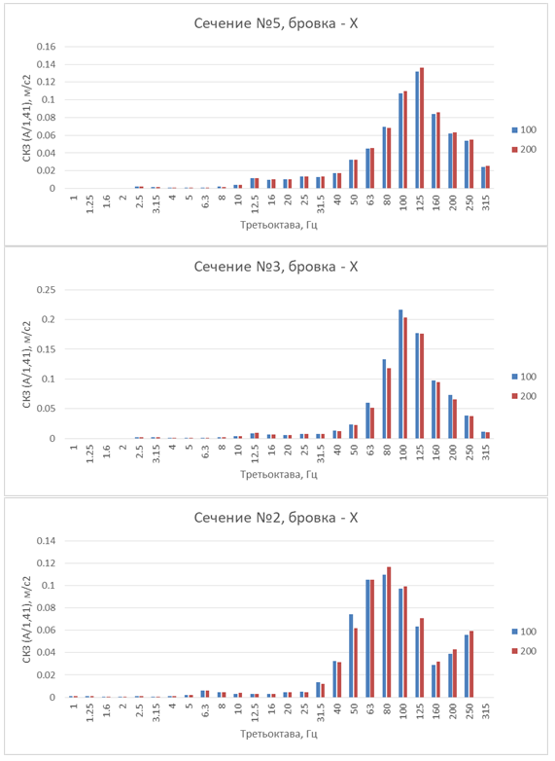

Рисунок 60 – Средние спектры на бровке по сечениям в горизонтальном поперечном направлении

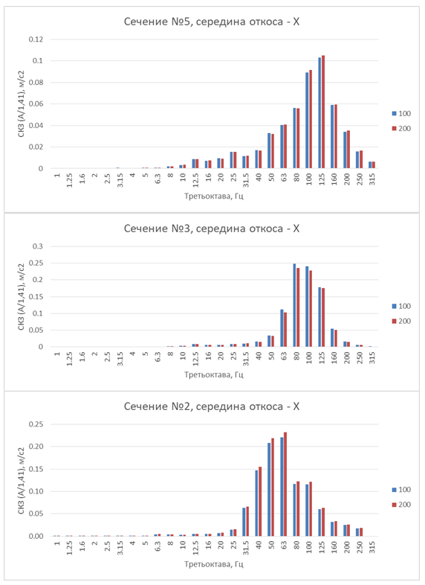

Рисунок 61 – Средние спектры в середине откоса по сечениям в горизонтальном поперечном направлении

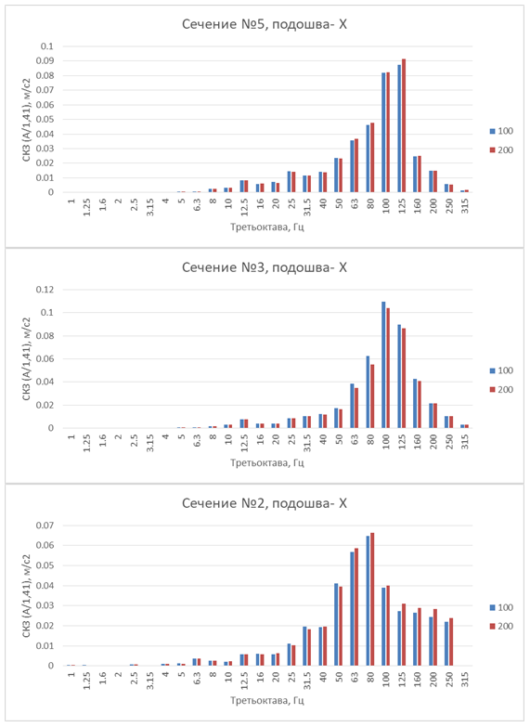

Рисунок 62 – Средние спектры у подошвы по сечениям в горизонтальном поперечном направлении

Как видно из рисунков 54 – 62 разница амплитуд при 100 млн т и 200 млн т брутто незначительна.
По результатам испытаний можно сделать следующие выводы в части участка переменной жесткости:
- при наработке до 300 млн. т брутто дефектных элементов скреплений не выявлено;
- за период наработки от 200 до 300 млн т брутто трудозатраты на текущее содержание пути на опытном участке связаны с устранением ослабления затяжки болтов и составили 4 ч с привлечением для выполнения работ 3 монтеров пути, машинозатраты отсутствуют;
- наибольшее изменение уровня головки рельса при наработке от 200 до 300 млн. т брутто наблюдается на переходном участке после участка пути с безмалластным основанием и составляет 6,6 мм, при допуске 18 мм;
- изменения уровня головки рельса на переходных участках при наработке от 200 млн т брутто до 300 млн т брутто ниже, чем при наработке от 100 до 200 млн т брутто и от начала эксплуатации до 100 млн т брутто, что свидетельствует о стабилизации параметров опытного участка пути;
- при проведении контроля дефектности рельсов до наработки 300 млн т брутто дефектов рельсов на опытном участке не обнаружено;
- в процессе наработки до 300 млн т брутто геометрия рельсовой колеи стабильная, без отступлений по геометрии рельсовой колеи на участке с безбалластным основанием и не превышает 2 степени отступлений по геометрии рельсовой колеи на переходных участках;
- силы и напряжения в рельсах по результатам тензометрических измерений находятся в пределах допускаемых значений. Максимальное вероятное значение вертикальной силы на участке с путевыми плитами железнодорожного пути составило 133,7 кН (показатель не нормируется), боковой силы – 37,5 кН (допускается не более 100 кН), динамических напряжений растяжения в кромках подошвы рельса – 66,9 МПа (допускается не более 240 МПа);
- по результатам анализа изменения высотного положения грунтовых марок под плитой основания можно сделать вывод что среднее значение накопленных остаточных деформаций основной площадки земляного полотна за период исследований (с момента их монтажа в пути) составляет 4 мм. Осадочные деформации при этом в зоне переходных участков имеют более интенсивный характер, чем под плитой основания. Среднее значение остаточных деформаций основной площадки земляного полотна в этих зонах за аналогичный период достигают 7 мм при допуске 15 мм;
- на участке сопряжения участка пути с БВСП и пути на щебёночном балласте у края плиты безбалластного основания возникают максимальные по всем сечениям продольные напряжения. У края шпалы они составляют 2,4 МПа. В целом полученные значения сжимающих напряжений по своей величине не превышают 2,5 % от предела прочности бетона, из которого изготовлена плита безбалластного основания.
- анализ полученных данных в процессе исследования текущего этапа полигонных испытаний, позволяет сделать вывод о надежной работе конструкций под поездной нагрузкой.

ГЛАВА 4. Новое решение по обустройству участков переменой жесткости на ВСМ
Проанализировав результаты испытаний участка переменной жесткости на Экспериментальном кольце, можно сделать вывод, что балластная призма без омоноличивания при наработке до 300 млн т. брутто сохраняет характеристики железнодорожного пути в допустимых границах. Таки образом, в целях возможности дальнейшего обслуживания участков переменной жесткости на высокоскоростных железнодорожных магистралях предлагается использовать балластную призму без склеивания (омоноличивания). При этом в целях сохранения высокого модуля упругости в местах сопряжения безбалластного пути с балластным предлагается использовать полимерные георешетки с изменением их количества по мере увеличения расстояния от точки сопряжения. Глубина залегания полимерных георешеток позволит использовать выправочно-подбивочо-рихтовочную технику для уплотнения (подбивки) балласта на участках переменой жесткости.
Особенность предлагаемого решения заключается в размещении балласта между слоями георешетки: при длине переходного участка не менее 20 м у плиты БВСП укладывается 5-6 слоев решетки, каждый из которых постепенно сводится на нет с шагом 5 м по длине участка, что дает плавное изменение модуля упругости пути. Армированный георешетками подбалластный слой обеспечивает постепенный переход жесткости за счет различного числа армирующих слоев по протяженности участка, причем их количество и характеристики георешеток назначаются в зависимости от инженерно-геологических условий и грузонапряженности линии.
Для увеличения изгибной жесткости, передачи части нагрузки на соседние опоры и уменьшения амплитуды динамического воздействия предлагается укладка дополнительных рельсов внутри колеи. Помимо этого, на всей протяженности участка переменной жесткости целесообразно применять шпалы с подшпальными упругими прокладками: это увеличивает площадь контакта, уменьшает реакции в зонах опирания, снижает нагрузку на балласт (как в контакте «подошва–балласт», так и между зернами щебня) и выравнивает локальные перегрузки отдельных зон подошвы шпалы.
Таким образом, новая конструкция участка переменной жесткости представляет собой участок пути состоящий из балластной призмы с полимерными георешетками, дополнительными рельсами внутри колеи и шпалами с упругими подкладками. Эскиз конструкции предлагаемого решения представлен на рисунке 63.
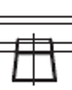






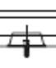




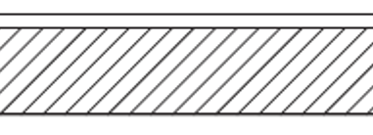

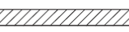


Рисунок 63 – Эскиз конструкции предлагаемого решения

Длина предлагаемого участка переменной жесткости определена согласно методике ГОСТ Р 72044-2025. Расчет выполняется поэтапно:
а) по Приложению Б ГОСТ 34759-2021 для каждой из сопрягаемых конструкций верхнего строения пути находят среднюю вертикальную силу, передаваемую от рельса на шпалу при воздействии колес набегающей колесной пары на путь $P_{ср}^{шп}$, Н, наибольшую вертикальную силу, передаваемую от рельса на шпалу при воздействии колес набегающей колесной пары $P_{max}^{шп}$, Н, а также эквивалентную вертикальную силу, используемую для определения силы, передаваемой от рельса на шпалу при воздействии колес набегающей колесной пары, $P_{экв}^{II}$, Н.
Если максимальную вертикальную силу, передаваемую колесом набегающей колесной пары на рельс с вероятностью 0,994 $P_{в}$, Н, и среднюю вертикальную силу от колеса набегающей колесной пары на рельс $P_{ср}$, Н, экспериментально определить невозможно, их находят расчетом по формулам (8) и (10) ГОСТ Р 72044-2025.
Средняя вертикальная сила, передаваемая колесом набегающей колесной пары на рельс $P_{ср}$, Н, определяется выражением:
$P_{ср}=P_{ст}+0,75∙k_{д}∙\left(P_{ст}-q_{k}\right),$ (8)
где $P_{ст}$ – статическая нагрузка от колеса на рельс, Н;
$q_{k}$ – нагрузка от неподрессоренных масс колеса на рельс, Н;
$k_{д}$ – коэффициент динамики подрессоренной части экипажа.
Коэффициент динамики подрессоренной части экипажа находят по выражению:
$k_{д}=0,1+0,2*\frac{V}{f_{ст}}$, (9)

где $f_{ст}$ – суммарный статический прогиб рессорного подвешивания экипажа, мм;
$V$ – скорость экипажа, км/ч.
Наибольшая вертикальная сила, которую колесо набегающей колесной пары передает на рельс с вероятностью 0,994 $P_{в}$, Н, находится из выражения:
$P_{в}=P_{ср}+2,5∙S$ (10)
где S – суммарное среднеквадратическое отклонение максимальной вертикальной силы $P_{в}$, Н.
Суммарное среднеквадратическое отклонение S находят из выражения:
(11)

где $S_{р}$ – среднеквадратическое отклонение добавочного вертикального воздействия на путь, обусловленного работой рессорного подвешивания, Н;
$n$ – доля колес поезда с изолированными неровностями, %. При отсутствии специально установленных данных в расчетах обычно принимают $n$ равным 5 %, полагая, что у остальных 95 % колес на поверхности катания имеются только непрерывные неровности;
$S_{н.п.}$ – среднеквадратическое отклонение добавочной инерционной вертикальной нагрузки, вызванной неровностью пути, Н;
$S_{и.н.к.}$– среднеквадратическое отклонение добавочной инерционной вертикальной нагрузки на рельсы, обусловленной непрерывной неровностью колеса, Н;
$S_{н.н.к.}$ – среднеквадратическое отклонение добавочной инерционной вертикальной нагрузки на рельсы, обусловленной изолированной неровностью колеса, Н.
Среднеквадратическое отклонение добавочного вертикального воздействия на путь от работы рессорного подвешивания определяется по выражению:
$S_{р}=0,08∙k_{д}∙\left(P_{ст}-q_{k}\right)$ (12)
Среднеквадратическое отклонение добавочной инерционной вертикальной нагрузки, вызванной неровностью пути, $S_{н.п.}$, находят по выражению:

(13)

Среднеквадратическое отклонение добавочной инерционной вертикальной нагрузки на рельсы, обусловленной непрерывной неровностью колеса, $S_{н.н.к.}$, рассчитывают следующим образом:

(14)

где: $α_{0}$ – коэффициент, отражающий соотношение неподрессоренной массы колеса и вовлекаемой во взаимодействие массы пути; принимается равным 0,403;
d – диаметр колеса, м.
Среднеквадратическое отклонение добавочной инерционной вертикальной нагрузки на рельсы, связанной с изолированной неровностью колеса, $S_{и.н.к.}$, вычисляется из выражения:
(15)

где $e_{н}$ – наибольшая расчетная глубина неровности на колесе, для вагонных колес принимают 0,67 мм, для локомотивных 0,47 мм;
б) вычисляют величину прогиба рельса отдельно для первой и второй сопрягаемых конструкций верхнего строения:

(16)

в) вычисляют собственную частоту колебания кузова на рессорах по формуле:

(17)

г) вычисляют разницу сил, действующих на опоры от рельса
$∆P_{max}^{шп}$=$\left|P_{max,1}^{шп}-P_{max,2}^{шп}\right|$ (18)
где $P_{max,1}^{шп},P_{max,2}^{шп}$ – усилия, передаваемые рельсом на опоры в первой и второй сопрягаемых конструкциях верхнего строения.
д) находят разность прогибов рельса сопрягаемых конструкций верхнего строения пути:
$∆y=\left|y_{1}-y_{2}\right|$, (19)
где $y_{1}, y_{2}$ – прогибы рельса в сопрягаемых конструкциях верхнего строения 1 и 2, мм.
е) длину УПЖ устанавливают из условия (4) и округляют в большую сторону до величины, кратной целому числу рельсовых опор NУПЖ на длине участка.
ж) силовой уклон рассчитывают по выражению:
(20)

Проверяют выполнение условия (1).
з) приращение силового уклона находят следующим образом:
(21)

Проверяют выполнение условия (2).
и) разность сил, передаваемых рельсом на соседние опоры, определяют по выражению:
(22)

Проверяют выполнение условия (3).
к) при невыполнении хотя бы одного из условий (1) - (4) длину УПЖ пошагово увеличивают на величину, кратную расстоянию между рельсовыми опорами, пока все условия не будут выполнены.
Полученную длину УПЖ считают расчетной.
Если по участку предусматривается обращение нескольких типов подвижного состава, расчет повторяют для каждого из них, принимая в качестве итоговой длины УПЖ наибольшее из полученных значений.
В результате проведенных по изложенной выше методике расчетная длина предлагаемого участка переменной жесткости составила 35 м.
Обоснование нового решения предлагается выполнить средствами математического моделирования, для чего в рамках дальнейшего исследования будет создана соответствующая методика расчета участков переменной жесткости. Сегодня такие расчеты ведутся по ГОСТ Р 72044-2025 «Конструкции железнодорожного пути. Методика расчетов участков переменной жесткости», в основу которого положена гипотеза Винклера (балка на сплошном упругом основании), трактующая основание как совокупность независимых пружин. Вместе с тем гипотеза Винклера опирается на ряд допущений, в частности:
- сплошная и линейно-упругая среда: реальный зернистый грунт дискретен и обладает нелинейной зависимостью «напряжение-деформация», особенно при динамических нагрузках от поездов:
- отсутствие распределительной способности: в модели Винклера осадка происходит строго под нагрузкой, в то время как в реальном зернистом массиве напряжения распределяются, вызывая осадки и за пределами пятна загрузки.
Для создания более точной и физически обоснованной методики предлагается переход от простых аналитических моделей к современным численным методам, реализованным в специализированном программном обеспечении.
Основные направления совершенствования:
1) учет распределительной способности грунта. Необходим постепенный переход к моделям, учитывающим этот фактор, например, к упругому полупространству.
2) моделирование зернистой структуры грунта. Ключевой элемент уточнения – прямое численное моделирование зернистой среды (щебень, песок) методом дискретных элементов (МДЭ).
3) учет нелинейного поведения грунта. Внедрение в расчеты нелинейных моделей грунтов, где модуль деформации и модуль упругости зависят от уровня напряжений и деформаций.
Предлагаемый подход объединяет два метода: метод конечных элементов (МКЭ): оптимален для моделирования монолитных, протяженных элементов, таких как грунтовый массив (как сплошная среда с нелинейными свойствами), рельсы, шпалы и искусственные сооружения и метод дискретных элементов (МДЭ): оптимален для моделирования поведения зернистых материалов, таких как балластная призма и подбалластный слой.
На основании предложенного подхода создан порядок расчета, который ляжет в основу формирования новой методики:
- Сбор и ввод расширенных данных.
Помимо стандартных параметров, вводятся параметры, характеризующие нелинейные свойства грунтов (зависимость модуля деформации от напряжения), гранулометрический состав, параметры для моделей МДЭ и МКЭ, а также данные о микропрофиле пути.
2. Создание гибридной МДЭ-МКЭ модели.
Строится трехмерная компьютерная модель всей переходной зоны длиной не менее 50 м:
- балластный слой моделируется как ансамбль взаимодействующих частиц в МДЭ.
- земляное полотно и бетонное сооружение моделируются как сплошная среда в МКЭ.
Это позволит напрямую оценить, как отдельные зерна щебня смещаются и переупаковываются под нагрузкой, вызывая остаточные деформации.
3. Калибровка модели.
Численная модель формируется таким образом, чтобы ее предсказания (осадки, напряжения) совпадали с результатами опытной эксплуатации инфраструктуры на конкретном полигоне (например, опытный учавсткок Саблино – Тосно Октябрьской ж.д.) и, в перспективе, испытательном полигоне ВСМ (например, Алабушево – Новая Тверь).
4. Многоцикличное динамическое моделирование
Модель нагружается данными по результатам серий проходов поезда. В отличие от аналитической формулы, это позволит увидеть процесс накопления остаточных деформаций от цикла к циклу.
5. Многокритериальное определение длины участка переменной жесткости.
Длина участка определяется не по одной формуле, а по результатам численного эксперимента на основе ряда критериев, например:
по критерию плавности (достижение предельно допустимого силового уклона, регламентированного ГОСТ Р 72044-2025), по критерию накопления деформаций (длина, при которой прогнозируемая за межремонтный срок неравномерная осадка не превысит нормативных значений), по критерию устойчивости (отсутствие в модели признаков разрушения, например, пластического течения грунта).
Интеграция методов МДЭ и МКЭ позволяет непосредственно моделировать пространственную переупаковку частиц балласта, развитие пластических деформаций при циклическом нагружении и контактное взаимодействие в системе «армирующий элемент – грунт». Хотя совместные расчеты по предложенным методам могут быть реализованы в программных комплексах Ansys и Abaqus, текущие ограничения на их применение в отечественной практике обусловливают целесообразность детального описания математического аппарата. Это позволит прикладным институтам адаптировать предложенные алгоритмы под доступные или специализированные расчетные среды.
Таким образом, использование нового численного метода на основе МДЭ-МКЭ модели позволит в перспективе создать «цифровой двойник» конкретного участка пути. В связке с данными мониторинга это позволит не просто рассчитать длину участка перемеенной жесткости на этапе проектирования, но и управлять его работой, а также прогнозировать его состояние на протяжении всего жизненного цикла.

